PERBANDINGAN CAIRAN MALTODEXTRIN DENGAN CAIRAN SUKROSA ORAL 2 JAM SEBELUM OPERASI SECTION CAESAREAN PROSEDUR ERACS TERHADAP KORTISOL DAN ONSET KOLOSTRUM

EFFECTIVENESS COMPARISON OF MALTODEXTRIN AND ORAL SUCROSE SOLUTION BEFORE CAESAREAN SECTION OPERATION ON CORTISOL LEVELS AND COLOSTRUM ONSET: A COMPARATIVE STUDY ON ERACS PROCEDURE



dr. Ni Ketut Tini Utami
C135202001

DIBAWAKAN SEBAGAI TUGAS AKHIR PADA
PROGRAM PENDIDIKAN DOKTER SPESIALIS 1
PROGRAM STUDI ILMU ANESTESI DAN TERAPI INTENSIF
FAKULTAS KEDOKTERAN UNIVERSITAS HASANUDDIN
MAKASSAR
2025

PERBANDINGAN CAIRAN MALTODEXTRIN DENGAN CAIRAN SUKROSA ORAL 2 JAM SEBELUM OPERASI SECTION CAESAREAN PROSEDUR ERACS TERHADAP KORTISOL DAN ONSET KOLOSTRUM

TESIS
Sebagai Salah Satu Syarat untuk Mencapai Gelar Spesialis-1 (Sp.1)

PROGRAM STUDI
Anestesiologi dan Terapi Intensif

Disusun dan diajukan oleh:
dr. Ni Ketut Tini Utami
C135202001

Kepada

PROGRAM PENDIDIKAN DOKTER SPESIALIS 1
DEPARTEMEN ILMU ANESTESI, PERAWATAN INTENSIF DAN
MANAJEMEN NYERI
FAKULTAS KEDOKTERAN UNIVERSITAS HASANUDDIN
MAKASSAR
2025

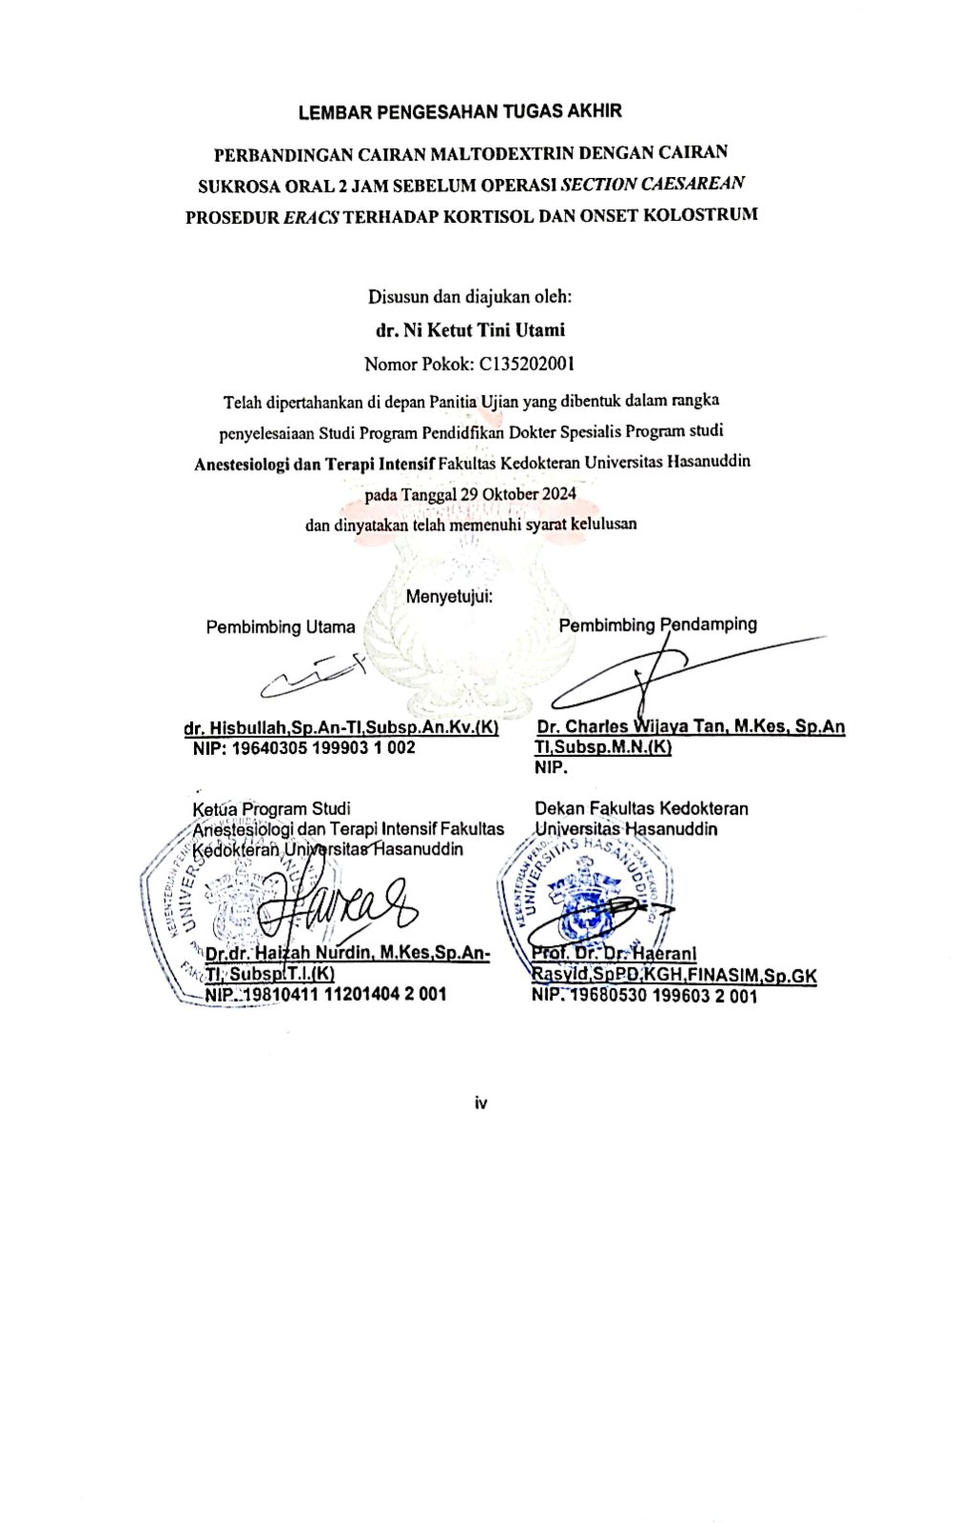

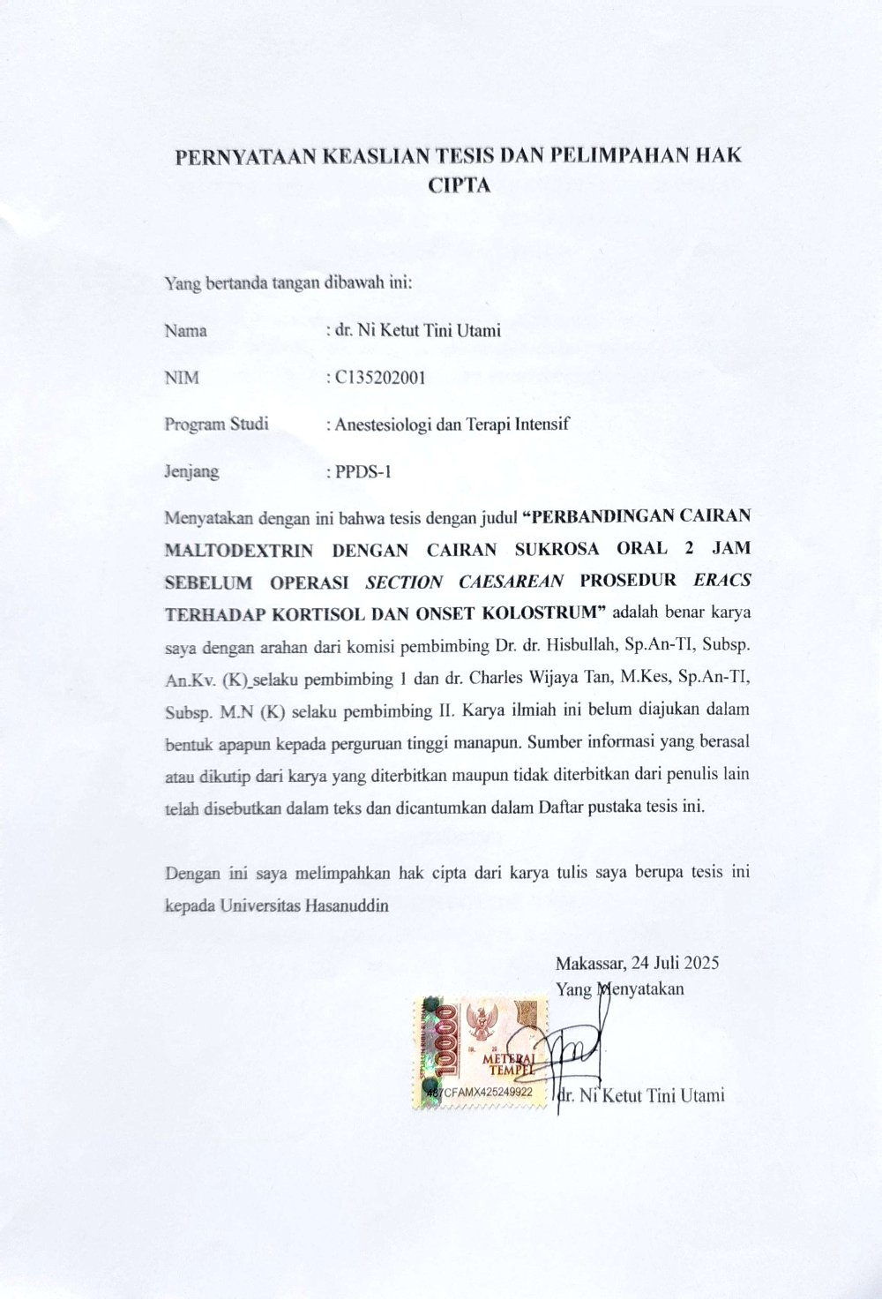

KATA PENGANTAR

Puji Syukur saya panjatkan kepada Tuhan yang Maha Esa karena atas berkat dan rahmat-Nya dan disertai usaha dan dukungan yang diberikan, penulis dapat menyelesaikan penelitian ini dengan baik. Penelitian ini disusun sebagai slaah satu syarat untuk menyelesaikan studi pada program Pendidikan Dokter Spesialis Bidang Anestesiologi dan Terapi Intensif Universitas Hasanuddin.
Berkenaan dengan penulisan penelitian ini, penulis ingin menyampaikan ucapan terimakasih untuk bantuan dan dukungan dari banyka pihak yang telah memungkinkan selesainya penyusunan maupun penyajian hasil penelitian ini, Kepada :
- Dr. dr. Hisbullah, Sp.An-TI, Subsp. An.Kv. (K) dan dr. Charles Wijaya Tan, M.Kes, Sp.An-TI, Subsp. M.N (K) yang dengan perhatian yang ikhlas dan kesabarannya telah meluangkan waktu untuk memberi masukan dan bimbingan selama penyusunan dari pengusulan hingga hasil penelitian ini.
- Seluruh Dokter konsulen Departemen Anestesi Universitas Hasanuddin yang telah meluangkan waktunya untuk megawasi dalam proses penelitian serta telah membagi ilmu selama pendidikan PPDS program studi Anestesiologi dan Terapi Intensif
- Kedua orang tua saya I Nyoman Lena dan Ni Ketut Suarni, suami saya I Ketut Karda My Supoort System anak anak dan mertua dengan ikhlas, sabar dan tulus mendukung saya dan memanjatkan doa untuk saya dalam menyelesaikan pendidikan dan penelitian ini baik dari segi moril maupun materil.
- Pegawai dan staf Rumah Sakit Wahidin Sudirohusodo, serta seluruh karyawan yang telah membantu dalam proses pendidikan dan proses penyusunan hasil penelitian ini.
- Seluruh teman-teman Residen Anestesi Fakultas Kedokteran UNHAS yang sedikit banyaknya telah membantu dalam proses pendidikan.
- Teman “Mimpi Indah” sejak Januari 2021 yang telah membantu dan meluangkan waktunya membantu saya untuk meraih Mimpi menjadi Dokter Spesialis Anestesi.

- Terimakasih juga penulis ucapkan kepada pihak pihak lain yang tidak dapat saya sebutkan satu persatu.

Akhir kata, penulis ucapkan terima kasih yang sebesar-besarnya kepada semua pihak yang telah membantu dalam segala pelaksaan kegiatan dan memohon maaf apabila ada kesalahan yang disengaja maupun tidak disengaja dalam rangkaian tugas penulis. Penulis juga menyadari bahwa dalam penulisan hasil penelitian ini masih jauh dari kesempurnaan. Karena itu, penulis memohon saran dan kritik yang sifatnya membangun demi kesempurnaannya dan semoga bermanfaat bagi kita semua.

Makassar, Juli 2025

dr. Ni Ketut Tini Utami

PERBANDINGAN CAIRAN MALTODEXTRIN DENGAN CAIRAN SUKROSA ORAL 2 JAM SEBELUM OPERASI SECTION CAESAREAN PROSEDUR ERACS TERHADAP KORTISOL DAN ONSET KOLOSTRUM
ABSTRAK
Latar belakang: Pemberian cairan karbohidrat oral dalam bentuk cairan glukosa tinggi kalori merupakan salah satu tahapan penting pada praoperasi ERACS untuk menentukan luaran yang memuaskan. Penelitian ini bertujuan untuk membandingkan efektivitas antara cairan maltodextrin dan cairan sukrosa oral sebelum operasi terhadap kadar kortisol dan onset kolostrum pada pasien yang menjalani ERACS.
Metode: A double-blind randomized clinical trial design was conducted to compare the kadar kortisol dan onset kolustrum antara kelompok yang mendapatkan sukrosa (kelompok A, n=14) dan maltodextrin (kelompok B, n=14) peroral 2 jam sebelum ERACS. Kadar kortisol diukur berdasarkan specimen darah vena pada tiga waktu, yaitu sesaat sebelum puasa 6 jam praoperasi (T1), 2 jam pasca bedah (T2), dan 6 jam pasca bedah (T3). Onset kolostrum diukur berdasarkan waktu (jam) keluarnya pasca operasi.
Hasil: Pada kelompok A, kadar kortisol berbeda bermakna antara seluruh waktu perlakuan (p=0.000), dimana kadar tertinggi didapatkan pada T1 yaitu sebesar 248.19 ng/mL, diikuti dengan T3 dan T2 masing-masing sebesar 12.73 ng/mL dan 11.92 ng/mL. Pada kelompok B, kadar kortisol tidak berbeda bermakna antara seluruh waktu perlakuan (p=0.062), dimana kadar tertinggi didapatkan pada T1 yaitu 163.34 ng/mL, diikuti dengan T2 dan T3 masing-masing sebesar 17.87 ng/mL dan 12.93 ng/mL. Tidak terdapat perbedaan bermakna pada proporsi onset kolostrum antara kedua kelompok perlakuan (p=0,808). Kedua kelompok memiliki proporsi yang sama dalam hal luaran yang memuaskan (100%).
Simpulan: Pemberian cairan sukrosa oral lebih efektif dalam menurunkan kadar kortisol dibandingkan dengan pemberian cairan maltodextrin oral, namun tidak berbeda dalam hal onset kolostrum.
Kata kunci: ERACS, Hidrokortison, Kolostrum, Maltodekstrin, Sukrosa

EFFECTIVENESS COMPARISON OF MALTODEXTRIN AND ORAL SUCROSE SOLUTION BEFORE CAESAREAN SECTION OPERATION ON CORTISOL LEVELS AND COLOSTRUM ONSET: A COMPARATIVE STUDY ON ERACS PROCEDURE
ABSTRACT
Background: Oral carbohydrate with high-calorie glucose solution administration is one of the essential stages in preoperative ERACS to determine satisfactory outcomes. This study compares the effectiveness of maltodextrin and oral sucrose solution on cortisol levels and colostrum onset administration during the preoperative preparation time in patients undergoing ERACS.
Methods: A double-blind, randomized clinical trial design was conducted to compare the cortisol levels and colostrum onset between groups receiving sucrose (group A, n=14) and maltodextrin (group B, n=14) orally 2 hours before ERACS. Cortisol levels were measured based on venous blood specimens at three times: immediately before fasting, six hours preoperatively (T1), two hours after surgery (T2), and six hours after surgery (T3). Colostrum onset was measured based on postoperative time (hours).
Results: In group A, cortisol levels differed significantly between all treatment times (p=0.000), where the highest levels of cortisol were found at T1 (248.19 (24.58-417.40) ng/mL), followed by T3 and T2 (12.73 (0.00-51.90) ng/mL, and 11.92 (0.41-160.30) ng/mL, respectively). In group B, cortisol levels did not differ significantly between all treatment times (p=0.062), where the highest levels of cortisol were found at T1 (163.34 (1.03-2052.79) ng/mL), followed by T2 and T3 (17.87 (0.00-2183.73) ng/mL, and 12.93 (0.00-2226.09) ng/mL, respectively). There was no significant difference in the proportion of colostrum onset between the two treatment groups (p=0.808). Both groups had the same proportion regarding satisfactory outcomes (100%).
Conclusion: Oral sucrose solution administration is more effective in reducing cortisol levels than oral maltodextrin solution administration but did not differ in colostrum onset.
Keywords: Colostrum, ERACS, Hydrocortisone, Maltodextrin, Sucrosa

DAFTAR ISI

DAFTAR ISI ii
DAFTAR SINGKATAN iv
DAFTAR GAMBAR vi
DAFTAR TABEL vii
BAB I. PENDAHULUAN 1
1.1 Latar Belakang 1
1.2 Rumusan Masalah 5
Berdasarkan latar belakang tersebut, maka dapat dirumuskan rumusan masalah, “Bagaimana 5
1.3 Tujuan Penelitian 5
1.3.1 Tujuan Umum 5
1.3.2 Tujuan Khusus 5
1.4 Hipotesis 5
1.5 Manfaat Penelitian 6
1.5.1 Manfaat Umum 6
1.5.2 Manfaat Praktis 6
1.5.3. Manfaat Akademis 6
1.5.4 Manfaat Pelayanan Masyarakat 6
BAB II TINJAUAN PUSTAKA 7
2.1 Enhanced Recovery After Caesarean Surgery (ERACS) 7
2.1.1. Perawatan Preoperatif 9
2.1.2. Perawatan Intraoperatif 12
2.1.3. Perawatan Post operatif 20
2.2 Puasa Pra Operasi 25
2.2.1 Jenis Puasa Pra Bedah 27
2.3. Kortisol 37
2.3.1 Peran kortisol 37
2.3.2 Hubungan Kortisol dengan Sekresi Asam Lambung 39
2.3.3 Hubungan Kortisol dengan Pengeluaran Oksitosin dan Onset Kolostrum 39
2.4. Onset Kolostrum 40
BAB III KERANGKA TEORI 44
BAB IV KERANGKA KONSEP 45
BAB V METODE PENELITIAN 46
5.1. Desain Penelitian 46
5.2. Tempat dan Waktu Penelitian 46
5.2.1 Tempat 46
5.2.2 Waktu 46
5.3. Populasi dan Sampel Penelitian 46
5.3.1 Populasi 46
5.3.2 Sampel 46
5.4 Teknik Pengambilan Sampel 46
5.5 Perkiraan Besar Sampel 47
5.6 Kriteria Inklusi dan Eksklusi 47
5.6.2 Kriteria Inklusi 47
5.6.3 Kriteria Eksklusi 48
5.6.4 Kriteria Drop-out 48
5.7 Ijin Penelitian dan Kelaikan Etik 48
5.8 Metode Kerja 48
5.8.2 Alokasi Subjek 48
5.8.3 Cara Kerja 48
5.9 Alur Penelitian 50
5.10 Identifikasi Variabel dan Klasifikasi Variabel 50
5.10.1. Identifikasi Variabel 50
5.10.2. Klasifikasi Variabel 51
5.11 Definisi Operasional dan Kriteria Objektif 51
5.12 Pengelolaan dan Analisa Data 53
5.13 Jadwal Penelitian 54
5.14 Personalia Penelitian 54
BAB VI HASIL PENELITIAN 55
6.1 Karakteristik Subyek Penelitian 55
6.2 Perbedaan kadar Kortisol antara kedua kelompok 57
6.3 Perbedaan onset Kolostrum antar kedua kelompok 58
6.4 Pembahasan 59
6.4.1 Perbandingan efektivitas antara cairan maltodextrin dengan cairan sukrosa oral 2 jam sebelum operasi pada pasien Section Caesarean yang menjalani prosedur operasi ERACS. 59
6.4.2 Perbandingan kadar kortisol antara kelompok subjek yang diberikan cairan maltodextrin oral dan sukrosa oral 2 jam sebelum operasi pada pasien Section Caesarean yang menjalani prosedur ERACS 62
6.4.3 Perbandingan onset kolostrum antara subjek yang diberikan cairan maltodextrin oral dengan cairan sukrosa oral 2 jam sebelum operasi pada pasien Section Caesarean yang menjalan prosedur ERACS. 64
BAB VII. KESIMPULAN DAN SARAN 67
7.1 Kesimpulan 67
7.2 Saran 67
DAFTAR PUSTAKA 68

DAFTAR SINGKATAN

ACOG : American College of Obstetricians and Gynecologists
ASA : American Society of Anesthesiologists
ASI : Air Susu Ibu
CDC : Center for Disease Control and Prevention
ERACS : Enhanced Recovery after Cesarean Surgery
ERAS : Enhanced Recovery after Surgery
ERK : Extracellular Signal- Regulated Kinase
GABA : Gamma- Aminobutyric Acid
Hb : Hemoglobin
IFN : Interferon
IL : Interleukin
IONV : Intraoperative Nausea Vomiting
IT : Intratekal
MAPK : Mitogen- Activated Protein Kinase
mIL-6R : Membrane Bound IL-6 Receptor
NF : Nuclear Factor
NPO : Nil Per Oral
NSAID : Non- Steroidal Anti Inflammatory Drugs
OR : Operating room
PACU : Post anesthesia care unit
PKC : Protein Kinase C
PNS : Peripheral Nervous System
POD : Postoperative day
PONV : Postoperative Nausea Vomiting
QLB : Quadratus lumborum block
Q6h : Pre re nata
SC : Section caesarian
SCI : Spinal Cord Injury
SDKI : Survei Demografi dan Kesehatan Indonesia
sIg : Sistem Imunoglobulin
sIL-6R : Soluble IL- 6R
SOAP : Subyek- Objektif- Assessment- Planning
SSP : Sistem Saraf Pusat
TAP : Transversus Abdominis Plane
TGF : Transforming Growth Factor
Th : T helper
T Reg : T Regulator
TNF : Tumor Necrosis Factor
UTI : Urinary Tract Infection
WHO : World Heart Organization

DAFTAR GAMBAR

Gambar 1. Komponen Protokol ERACS 25
Gambar 2. Mekanisme puasa dan makan 28
Gambar 3. Klasifikasi Karbohidrat 30
Gambar 4. Respon metabolik stres 34
Gambar 5. Penentu aktivitas kortisol 36
Gambar 6. Fungsi kortisol dalam tubuh manusia 37
Gambar 7. Kerangka Teori 42
Gambar 8. Kerangka Konsep 43
Gambar 9. Alur Penelitian 48

DAFTAR TABEL

TABEL 1. ELEMEN JALUR ERAC PREOPERATIF 10
TABEL 2. ELEMEN INTRAOPERATIF ERAC 13
TABEL 3. ELEMEN ERAC POST- OPERATIF 20
TABEL 4. REKOMENDASI PADA PEDOMAN ASA 2023 27

BAB I. PENDAHULUAN

Latar Belakang
Berdasarkan data dari Sulawesi Selatan menujukkan jumlah kematian ibu tahun 2016 yang dilaporkan adalah 153 orang atau 103,00 per 100.000 kelahiran hidup yang terdiri dari kematian ibu hamil sebanyak 47 orang (30,71%), kematian ibu bersalin sebanyak 44 orang (27,45%) , kematian nifas sebanyak 62 orang (40,52%), Adapun kematian berdasarkan umur, dengan umur <20 tahun sebanyak 7 orang, umur 20- 30 tahun sebanyak 101 orang dan ≥ 35 tahun sebanyak 45 orang.² Enhanced Recovery After Surgery (ERAS) pertama kali diperkenalkan oleh Kehlet pada tahun 1997 dan digunakan untuk memperpendek lama perawatan di rumah sakit pada pasien reseksi sigmoid. ERAS merupakan pendekatan multidisiplin untuk mengoptimalkan manajemen perioperative dan hasil operasi. ERAS bertujuan mengurangi respon stress bedah, meningkatkan pemulihan fungsional, mempercepat pemulihan. Enhanced Recovery After Caesarean Section (ERACS) merupakan program pemulihan pasca operasi caesar yang dinilai dapat memberikan hasil pemulihan fungsional yang lebih cepat, serta manfaat lainnya seperti meminimalisir terjadinya komplikasi, dan pengurangan waktu rawat inap. Penerapan program ERACS juga dinilai dapat memberikan keuntungan lainnya seperti meningkatkan kualitas perawatan dan menurunkan paparan dan kecanduan opioid. Terdapat 3 elemen dalam penerapan ERACS, yaitu persiapan preoperatif, perawatan intraoperatif, dan perawatan post operatif. Persiapan preoperatif meliputi antenatal care berupa edukasi, pengaturan waktu puasa, pemberian antibiotik, dan optimalisasi hemoglobin. Perawatan intraoperatif yaitu manajemen cairan dan tekanan darah, manajemen suhu, pemberian anestesi, analgesik, dan uterotonika, delayed cord clamping, penjepitan tali tertunda, serta inisiasi menyusui dini (IMD). Perawatan post operatif meliputi asupan oral dini, pemberian analgetik, mobilisasi dini, dan pelepasan kateter urin dini.⁵
Pada persiapan puasa preoperatif yang dilakukan sebelum dilakukannya induksi anestesi. Lama puasa yang direkomendasikan adalah 6 hingga 8 jam untuk makanan padat, dan 2 jam untuk cairan oral. Dapat diberikan asupan minuman berkalori tinggi pada 2 jam sebelum operasi. Selama keadaan puasa atau tidak ada masukan melalui mulut selama 8 jam, jalur katabolik mendominasi sehingga terjadi peningkatan glikogenolisis, penurunan pengambilan glukosa oleh otot, dan kadar insulin normal. Sebaliknya, ketika diberi cairan karbohidrat 2 jam sebelum operasi, jalur anabolik mendominasi sehingga memulihkan glikogen, meningkatkan pengambilan glukosa oleh otot, meningkatkan insulin, dan menghentikan katabolisme protein.⁶
Puasa prabedah dapat menyebabkan stress metabolik yang dapat meicu hormon kortisol. Kortisol hormon pelepas kortikotropin (CRH), yang dilepaskan oleh hipotalamus, merangsang pelepasan ACTH hipofisis anterior ke dalam aliran darah. ACTH adalah produk sampingan dari pemecahan pro-opiomelanokortin. Untuk melengkapi aksis hipotalamus-hipofisis (HPA), kortisol (hormon stres) diproduksi oleh kelenjar adrenal setelah stimulasi ACTH. Sumbu HPA diatur oleh mekanisme umpan balik negatif di mana kortisol menekan pelepasan CRH dan ACTH. Kortisol adalah hormon glukokortikoid katabolik yang memobilisasi cadangan energi untuk mempersiapkan tubuh dalam menghadapi respon melawan atau lari dari stres. Hormon ini mendorong glukoneogenesis di hati, yang menyebabkan peningkatan kadar glukosa darah. Hiperglikemia mengurangi laju penyembuhan luka dan dikaitkan dengan peningkatan kadar glukosa darah. Hiperglikemia mengurangi laju penyembuhan luka dan dikaitkan dengan peningkatan infeksi dan komorbiditas lainnya termasuk iskemia, sepsis, dan kematian. ^{6,7}
Pemberian karbohidrat memberikan kontribusi yang signifikan terhadap ERAS, karena korelasi positif ditunjukkan antara sensitivitas insulin pasca operasi awal dan penurunan lama rawat inap. Khususnya pada populasi operasi jantung, risiko komplikasi mayor pasca operasi hampir dua kali lipat pada pasien yang memiliki 20% penurunan sensitivitas insulin. ERAS Society merekomendasikan pemberian karbohidrat, karena mereka mendukung pemberian asupan cairan bening hingga 2 jam sebelum induksi anestesi. Pada Pedoman American Society of Anesthesiologist (ASA) 2023 mengenai puasa preoperatif dikatakan bahwa cairan bening yang mengandung karbohidrat ketika dibandingkan cairan bening non kalori dilaporkan pasien minum yang mengandung karbohidrat cairan bening menghasilkan tingkat kelaparan yang lebih rendah daripada cairan bening non kalori. Karbohidrat yang disarankan oleh ACOG American College of Obstetricians and Gynecologists (ACOG) yang menyebutkan bila maltodextrin 50 g dengan air 400 ml diberikan sebaya preoperative karbohidrat 2 jam sebelum operasi. Perbedaan tidak jelas untuk peringkat pasien haus dan mual atau dalam tingkat haus preoperasi dan mual. Kepuasan pasien dilaporkan dalam dua percobaan, dengan kepuasan yang lebih tinggi pada pasien yang minum cairan bening yang mengandung karbohidrat.⁶ Hasil klinis tidak ada aspirasi setelah karbohidrat yang mengandung cairan jernih atau non kalori yang dilaporkan 17 uji coba terkontrol secara acak. Regurgitasi atau muntah sebelum operasi tidak berbeda dalam uji coba terkontrol secara acak. Artinya perbedaan tidak terlihat pada volume residual lambung, pH lambung, antara pemberian cairan bening mengandung karbohidrat dibandingkan nokalori. Aspirasi isi lambung tidak terbukti dalam penelitian. Pada uji coba klinis yang dipaparkan oleh Wang dkk, minuman karbohidrat pra operasi dan air beraroma keduanya ditoleransi dengan baik. Tidak ada kasus atau suspek aspirasi pulmonum atau komplikasi yang dihubungkan dengan intake oral diikuti pemberian cairan perioperatif. Masa puasa yang lama, selama lebih dari 12 jam dapat menyebabkan terjadinya hipovolemia dan meningkatkan stress metabolik dan resistensi insulin. Resistensi insulin merupakan komplikasi lain terkait puasa yang lama. Sebuah studi kohort prospektif menunjukkan bahwa setiap penurunan sensitifitas insulin sebesar 1 mg/ kgBB/ menit dapat menyebabkan peningkatan komplikasi mayor, seperti kematian, dialisis, strok atau infeksi. ⁶
Maltodekstrin adalah polisakarida yang dihasilkan dari pati melalui hidrolisis enzimatik parsial pati. Pati (amilum) adalah karbohidrat yang terdiri dari sejumlah besar unit glukosa yang dihubungkan dengan ikatan glikosidik dan terdapat dalam jumlah besar pada jagung, kentang, gandum, dll. Maltodekstrin memiliki kesetaraan dekstrosa kurang dari 20 yang menunjukkan bahwa ia memiliki rantai karbohidrat yang panjang dengan 2- 3% glukosa dan 5- 7% maltosa dan tersedia dalam bubuk kering semprot higroskopis berwarna putih yang terasa sedikit manis hampir tanpa rasa. Sebuah penelitian yang dilakukan Francini at al tahun 2018 tentang “Efek pemberian makanan pra operasi dengan minuman protein whey plus karbohidrat pada respons fase akut dan resistensi insulin percobaan acak” dikatakan mempersingkat puasa pra-operasi menggunakan karbohidrat oral dan protein whey aman dan mengurangi resistensi insulin. Pada penelitian Huanlong qion at all tahun 2022 tentang efektivitas pemberian maltodekstrin fruktosa secara oral sebelum bedah abdomnen mayor: prospektif, multisenter studi Klinis dikatakan bahwa Pemberian maltodekstrin dan fruktosa secara oral sebelumoperasi mayor abdomen dapat meningkatkan subyektif pra-operasi dan mengurangi resistensi insulin pasca-operasi tanpa meningkatkan risiko ketidaknyamanan saluran cerna.
Sukrosa merupakan struktur disakarida glukosa (1a -> 2ß) fruktosa (ingat dua anomer monosakarida), gula non-pereduksi, dan bentuk transportasi utama karbon (energi) pada tanaman. Sukrosa dan gula terkait juga untuk penyimpanan jangka panjang. Penelitian Catherine at all tentang “Pemberian fruktosa dan sukrosa selama kehamilan dan laktasi mengubah metabolism tikus dan metabolisme anjing”di dapatkan Toleransi glukosa in vivo tidak terganggu pada tikus yang diberi diet fruktosa atau sukrosa. Namun, dalam sensitivitas insulin in vitro pada jaringan adiposa secara signifikan lebih rendah pada tikus yang diberi makan fruktosa dan sukrosa dibandingkan dengan tikus yang diberi diet referensi. Karena adiposa jaringan adiposa hanya menyumbang -5% dari penggunaan glukosaisasi in vivo, penurunan pemanfaatan glukosa oleh jaringan adiposa mungkin tidak terdeteksi oleh in vivo pengujian. Penelitian Anita J. Bechtholt at all tentang “Asupan sukrosa dan kadar glukosa puasa pada tikus mutan reseptor 5-HT1A dan 5-HT1B tikus mutan reseptor” ditemukan memiliki implikasi untuk peran reseptor pada kejadian dan pengobatan karena asupan sukrosa telah digunakan sebagai indeks anhedonia dalam model hewan depresi dan efektivitas antidepresan. Saat ini belum ada penelitian yang membuktikan mengenai perbandingan cairan maltodextrin dan cairan sukrosa oral 2 jam sebelum operasi pada pasien ERACS terhadap kortisol dan onset kolostrum. Belum ada yang meneliti bagaimana perbandingan cairan maltodextrin dan cairan sukrosa oral 2 jam terhadap pengeluaran kolostrum dan proses laktasi. Penelitian ini bertujuan untuk menganalisis perbandingan cairan maltodextrin dan cairan sukrosa oral 2 jam sebelum operasi pada pasien ERACS terhadap kortisol dan onset kolostrum.

Rumusan Masalah
Berdasarkan latar belakang tersebut, maka dapat dirumuskan rumusan masalah, “Bagaimana perbandingan pemberian cairan maltodextrin dengan sukrosa oral 2 jam sebelum operasi section caesarean prosedur ERACS terhadap kortisol dan onset kolostrum?”

Tujuan Penelitian

Tujuan Umum
Penelitian ini bertujuan untuk mengetahui perbandingan cairan maltodextrin dengan cairan sukrosa oral 2 jam sebelum operasi section caesarean pada pasien ERACS terhadap kortisol dan onset kolostrum

Tujuan Khusus
- Mengetahui perbandingan efektivitas antara cairan maltodextrin dengan cairan sukrosa oral 2 jam sebelum operasi pada pasien Section Caesarean yang menjalani prosedur operasi ERACS.
- Membandingkan kadar kortisol antara kelompok subjek yang diberikan cairan maltodextrin oral dan sukrosa oral 2 jam sebelum operasi pada pasien Section Caesarean yang menjalani prosedur ERACS.
- Membandingkan onset kolostrum antara subjek yang diberikan cairan maltodextrin oral dengan cairan sukrosa oral 2 jam sebelum operasi pada pasien Section Caesarean yang menjalan prosedur ERACS.

Hipotesis
- H₀ : Pemberian cairan sukrosa oral 2 jam sebelum section caesarean prosedur ERACS lebih baik dibandingkan dengan cairan maltodextrin oral 2 jam sebelum section caesarean prosedur ERACS.
- H₀ : Pemberian cairan sukrosa oral 2 jam sebelum section caesarean prosedur ERACS lebih baik dibandingkan dengan cairan maltodextrin oral 2 jam sebelum section caesarean prosedur ERACS terhadap kortisol.
- H₀ : Pemberian cairan sukrosa oral 2 jam sebelum section caesarean prosedur ERACS lebih baik dibandingkan dengan cairan maltodextrin oral 2 jam sebelum section caesarean prosedur ERACS terhadap onset kolostrum

Manfaat Penelitian

1.5.1 Manfaat Umum
Penelitian ini diharapkan dapat menjadi sumber rujukan dalam penelitian mengenai perbandingan cairan maltodextrin oral dengan cairan sukrosa oral 2 jam sebelum operasi pada pasien ERACS terhadap kortisol dan onset kolostrum.

1.5.2 Manfaat Praktis
Kegunaan praktis dari penelitian ini jika terbukti bermakna, pemberian cairan sukrosa oral 2 jam sebelum operasi dapat digunakan sebagai salah pilihan modalitas prosedur tambahan pada pasien yang menjalani operasi ERACS.

Manfaat Akademis
Hasil penelitian ini diharapkan dapat bermanfaat bagi ilmu pengetahuan terutama ilmu anestesi dan sebagai acuan dalam proses pendidikan.

1.5.4 Manfaat Pelayanan Masyarakat

Hasil penelitian ini diharapkan dapat digunakan sebagai bahan masukan bagi praktisi medis tentang efektivitas pemberian cairan sukrosa oral 2 jam sebelum operasi pada pasien ERACS terhadap kortisol dan onset kolostrum.

BAB II TINJAUAN PUSTAKA

Enhanced Recovery After Caesarean Surgery (ERACS)
Tingkat operasi sesar di seluruh dunia telah meningkat dari sekitar 7% pada tahun 1990 menjadi 21% pada tahun 2021 dan diproyeksikan akan terus meningkat selama dekade ini. Sebanyak 18,5 juta operasi sesar dilakukan di seluruh dunia setiap tahunnya. Terdapat sekitar 20% wanita hamil di dunia melahirkan melalui operasi caesar. Data WHO dalam Global Survey on Maternal and Perinatal Health tahun 2011 menunjukkan sebesar 46,1% dari seluruh kelahiran dilakukan melalui section caesaria (SC). Berdasarkan data RISKESDAS tahun 2018, jumlah persalinan dengan metode SC di Indonesia sebesar 17,6%. Indikasi dilakukannya persalinan secara SC disebabkan oleh beberapa komplikasi dengan presentase sebesar 23,2% diantaranya posisi janin melintang/sunsang (3,1%), pedarahan (2,4%), kejang (0,2%), ketuban pecah dini (5,6%), partus lama (4,3%), lilitan tali pusat (2,9%), plasenta previa (0,7%), plasenta tertinggal (0,8%), hipertensi (2,7%) dan lainnya (4,6%) Peningkatan angka operasi sesar juga terjadi di Indonesia. Data Survei Demografi dan Kesehatan Indonesia (SDKI) menunjukkan adanya peningkatan angka operasi sesar di Indonesia dari tahun 1991 hingga 2017 sebanyak 1,2- 6,8 persen. Riskesdas tahun 2018 menunjukkan angka kelahiran caesar di Indonesia sebanyak 17,6%.^{3,4}
Prevalensi tertinggi yaitu di DKI Jakarta, mencapai 31,1% dan terendah di Papua yaitu sebanyak 6,7%. Berdasarkan data dari Sulawesi Selatan menujukkan jumlah kematian ibu tahun 2016 yang dilaporkan menjadi 153 orang atau 103,00 per 100.000 kelahiran hidup, terdiri dari kematian ibu hamil 47 orang (30,71%), kematian ibu bersalin 44 orang (27,45%), kematian nifas 62 orang (40,52%), Adapun kematian menurut umur <20 tahun sebanyak 7 orang, umur 20- 30 tahun sebanyak 101 orang dan ≥ 35 tahun sebanyak 45 orang.² Operasi sesar cenderung disukai oleh ibu hamil dibandingkan metode persalinan pervaginam. Proses persalinan pervaginam dinilai sebagai proses persalinan yang sulit dan cenderung berbahaya. Peningkatan minat masyarakat terhadap operasi sesar membuat pelayanan perioperatif juga mengalami peningkatan. Untuk meningkatkan manfaat klinis dari operasi sesar, maka enhanced recovery care merupakan cara yang efektif untuk dilakukan. Hal ini dapat menyebabkan terdorongnya proses rehabilitasi dan pemulangan pasien lebih awal.⁹ Enhanced Recovery After Surgery (ERAS) pertama kali diperkenalkan yaitu oleh Kehlet pada tahun 1997 dan digunakan untuk memperpendek lama perawatan di rumah sakit pada pasien reseksi sigmoid. ERAS merupakan pendekatan multidisiplin untuk mengoptimalkan manajemen perioperatif dan hasil operasi. ERAS bertujuan untuk mengurangi respon stres bedah, meningkatkan pemulihan fungsional, dan mempercepat pemulihan. ERAS telah digunakan di berbagai ilmu bedah seperti bedah kolorektal, urologi, hepatobilier, dan ginekologi. Namun di bidang kebidanan implementasi ERAS masih cukup tertinggal dibandingkan subspesialis bedah lainnya. Penerapan ERAS di bidang obstetri cenderung lebih lambat untuk diterima. Beberapa pusat bersalin yang menerapkan ERAS menunjukkan beberapa keunggulan dibandingkan perawatan konvensional pada operasi caesar. Keunggulan tersebut yaitu pengurangan rawat inap di rumah sakit, penurunan insiden komplikasi, dan pemulihan fungsional yang lebih cepat.^{5,10,11}
Enhanced Recovery After Caesarian Surgery (ERACS) adalah program cepat pemulihan setelah operasi sesar yang berupa serangkaian perawatan yang dimulai dari persiapan preoperatif, intraoperatif, dan perawatan post operatif sampai pemulangan pasien. Konsep ERACS merupakan pengembangan dari konsep ERAS, dimana konsep ERAS ini awalnya digunakan pada operasi bedah digestif. Konsep ERAS ini terbukti mengurangi lama rawat pasien di rumah sakit, mengurangi komplikasi pasca operatif, dan meningkatkan kepuasan pasien. Oleh karena itu konsep ERAS ini kemudian dikembangkan untuk tindakan operasi di bidang lain salah satunya di bagian obstetri.¹⁰
Operasi sesar merupakan operasi mayor pada abdomen yang paling umum dilakukan pada wanita hamil di dunia. Terdapat dua tantangan setelah persalinan sesar dilakukan yaitu pada perawatan post- partum dan post- operasi. Protokol ERACS dapat secara efektif diterapkan untuk mengatasi tantangan tersebut. Tujuan dari ERACS adalah untuk akselerasi kesembuhan dan menurunkan lamanya pasien dirawat, meningkatkan hasil dan kepuasan maternal, serta menurunkan morbiditas dan mortalitas maternal. Peran dokter anestesi adalah untuk menstandarisasi perawatan yang diberikan untuk meningkatkan hasil maternal, kualitas pelayanan, meminimalisir penggunaan opioid, dan meningkatkan kepuasan pasien. Komponen dari ERACS terbagi menjadi tiga, yaitu perawatan preoperative, intraoperatif dan post-operatif. ^{5,9,10,12}

2.1.1. Perawatan Preoperatif
Perawatan pre-operatif fokus terhadap 5 elemen, yang mencakup interval puasa yang terpendek, pemberian cairan karbohidrat, edukasi pasien, edukasi dan persiapan laktasi/ menyusui, dan optimalisasi hemoglobin (Hb). Edukasi pre- operasi terhadap pasien penting untuk menjelaskan pasien, mengatur ekspektasi, mengurangi kecemasan, dan membantu meningkatkan kepatuhan pasien terhadap protokol ERAC. Pemberian edukasi mengenai menyusui penting diberikan kepada ibu agar ibu lebih siap. ^{5,12,13} Status pasien nil per oral (NPO) pasien memerlukan perhatian dari ahli anestesi. Protokol subyek- objektif- assessment- planning (SOAP) dan ERAC menyarankan untuk pemberian jus bening (sebesar 16 ons/ 500 ml) dua jam sebelum operasi. Pembatasan NPO dan karbohidrat kompleks (maltodekstrin) yang diberikan pada malam sebelum dan 2- 3 jam sebelum tindakan anestesi dengan minuman non- partikulat dapat meminimalkan respons stres metabolik, menurunkan resistensi insulin pasca operasi, dan menurunkan pemecahan protein.^{9,12} Kebanyakan wanita yang datang pada saat prenatal dilakukan skrining anemia secara rutin. Center for Disease Control and Prevention (CDC) merekomendasikan skrining untuk anemia dan menyarankan untuk pemberian suplemen besi pada semua wanita hamil yang dapat kontol prenatal pertama. American College of Obstetricians and Gynecologists (ACOG) juga merekomendasikan skrining anemia pada semua Wanita hamil tetapi memberikan suplemen besi hanya pada pasien anemia. Anemia preoperatif merupakan prediktor signifikan terjadinya anemia postpartum berat yang dikaitkan dengan berbagai morbiditas seperti depresi dan kelelahan.⁵ Tabel 1 membahas mengenai pedoman ERAC preoperatif.
Tabel 1. Elemen Jalur ERAC Preoperatif. Dikutip dari: Bollag dkk ¹⁴
Rekomendasi | Kerja | Komen | Kekuatan Rekomendasi | Tingkat Bukti
(1) Membatasi interval puasa | -Makanan padat hingga 8 jam sebelum operasi sesar.  -Cairan jernih hingga 2 jam sebelum operasi sesar. | -Menurunkan resiko aspirasi sehingga mengurangi hipovolemia, stress metabolik, dan ketosis.  -Pedoman ASA menyatakan 6- 8 jam berdasarkan jenis makanan:  - Makanan ringan atau susu dapat dikonsumsi hingga 6 jam sebelum tindakan elektif yang membutuhkan anestesi umum, regional, atau sedasi tindakan dan analgesia.  -Waktu puasa tambahan (8 jam atau lebih) dibutuhkan pada pasien yang memakan makanan yang digoreng, berlemak atau daging. | Kelas II b | Tingkat C- EO
(2) Cairan loading karbohidrat nonpartikulat | - Minuman karbohidrat nonpartikulat hingga 2 jam sebelum operasi sesar (hanya pada wanita nondiabetik).  -Rekomendasi karbohidrat 45 gram.  -Contoh: Gatorade 32 oz (54 gram karbohidrat) jus apel jernih 16 oz (karbohidrat 56 gram) | -Menurunkan hipoglikemi maternal dan stress metabolic.  - Keuntungan dari minuman karbohidrat kompleks (misal maltodextrin) pada operasi sesar belum diketahui secara pasti, dan efek terhadap fetal belum diketahui.  - Dapat dihilangkan jika ibu menderita diabetes; mengikuti protokol institusi terhadap pemantauan diabetes maternal/ neonates.  -Kebanyakan data diextrapolasi dari program ERAS kolorektal.  - Beberapa data populasi pasien sesar dibutuhkan secara spesifik untuk mengetahui efek karbohidrat, dosis terhadap fetal- neonatal. | Kelas II b | Tingkat C- EO
(3) Edukasi pasien | -Minimum: Selebaran atau alat edukasi standar atau interaksi yang mencakup instruksi persalinan presesar, apa yang diharapkan selama persalinan sesar, dan informasi pemulihan yang lebih baik, diberikan setidaknya 1 hari sebelum operasi.  -Contoh: video SOAP yang tersedia di www.SOAP.org  - Ideal: kontak langsung dengan pasien melalui telepon/ pengingat atau pertemuan sebelum operasi sesar untuk mengingatkan tujuan ERAC. | -Tujuan edukasi pasien ERAC adalah untuk menentukan ekspektasi, dan untuk menghimbau pasien untuk berpartisipasi pada perencanaan dan pemulihan.  - Idealnya, edukasi pasien dilakukan sebelum operasi.  -Diskusi preoperasi sebaiknya mencakup tujuan ERAC sebagai tambahan evaluasi rutin preoperasi.  -Edukasi pasien secara umum meningkatkan komplians pasien dengan jalur perawatan dan meningkatkan hasil pada kondisi klinik tertentu, menurunkan kecemasan pasien dan nyeri pascaoperasi; mendukung pemberdayaan pasien. | Kelas IIb | Tingkat C-NR
(4) Persiapan dan edukasi laktasi/ menyusui | - Minimum: Selebaran atau alat edukasi standar atau interaksi yang mencakup informasi tentang fisiologi menyusui yang normal, tatalaksana komplikasi laktasi yang umum, dan sumber daya untuk dukungan menyusui setelah keluar dari rumah sakit.  -Ideal: Kelas prenatal dengan adanya buku, video dan dukungan laktasi di rumah sakit; rujukan kepada kelompok menyusui dan/ atau konsultan laktasi setelah pulang dari rumah sakit. | - Menyusui awal meningkatkan kesembuhan pada maternal dan ikatan pada neonates, yang mencakup perlekatan emosi, menurunkan komplikasi infeksi pada bayi, dan menurunkan resiko sudden infant death syndrome.  - Menyusui merupakan prioritas kesehatan masyarakat karena dapat melindungi risiko terhadap akibat kesehatan yang merugikan seperti kanker payudara dan hipertensi.  - Setiap wanita harus didukung dalam pengambilan keputusannya mengenai pemberian makanan bayi. | Kelas IIa | Tingkat B-R
(5) Optimalisasi hemoglobin | Setiap Wanita hamil sebaiknya dilakukan skrining anemia berdasarkan pedoman ACOG.  - Wanita dengan anemia defisiensi besi sebaiknya diberikan suplemen besi secara oral (atau jika terjadi anemia refrakter dapat diberikan besi secara intravena) sebagai tambahan vitamin prenatal.  -Anemia selain defisiensi besi sebaiknya dievaluasi lebih lanjut. | Tujuan: Bekerja dengan tim penyedia layanan kebidanan selama kunjungan prenatal, untuk melibatkan pasien dalam memahami pentingnya optimalisasi hemoglobin; menangani anemia prenatal dengan tepat.  -Anemia antepartum merupakan prediktor yang signifikan anemia postpartum yang terkait dengan depresi dan Lelah.  - Anemia defisiensi besi terkait kehamilan dikaitkan dengan peningkatan resiko berat bayi lahir rendah, persalinan premature, dan mortalitas perinatal. | Kelas IIa | Tingkat B-R

Perawatan Intraoperatif

Protokol intraoperatif dimulai ketika pasien berada di ruang operasi. Protokol intraoperative mencakup pencegahan hipotensi akibat dari anestesi spinal, mencegah normotermia, pemberian uterotonik yang optimal, profilaksis antibiotik, profilaksis intraoperative nausea vomiting (IONV)/ postoperative nausea vomiting (PONV), tromboprofilaksis, analgesia multimodal, dukungan menyusui dan ikatan bayi- ibu, optimalisasi pemberian cairan, dan penundaan penjepitan tali pusat.^{5,13} Tabel 2 membahas mengenai elemen dari intraoperatif ERAC.
Tabel 2. Elemen intraoperatif ERAC. Dikutip dari: Bollag dkk¹⁴
Rekomendasi | Kerja | Komen | Kekuatan Rekomendasi | Tingkat Bukti
1) Mencegah hipotensi akibat anestesi spinal | - Menjaga tekanan darah di dasar.  - Secara optimal diberikan profilaksis infus vasopressor, sebagai contoh infus fenilefrin (norepinefrin) | - Hipotensi terkait anestesi spinal utamanya masalah afterload- driven.  - Tujuannya adalah untuk mencegah mual/ muntah intraoperative setelah anestesi spinal dan memelihara perfusi uteroplasental.  - Rejimen vasopressor dibutuhkan untuk memodifikasi wanita preeklampsia dimana derajat hipotensi dengan anestesi spinal lebih rendah pasien wanita non preeklamtik.  -Data yang digunakan didukung oleh literatur dari populasi obstetrik. | Kelas I | Tingkat A
2) Memelihara normotermia | -Penghangatan aktif:  Contoh:  - Penghangat cairan intravena  - Penghangat udara  - Menjaga suhu ideal > 72 ºF atau 23 ºC (Pedoman Joint Commission) | - Mempertimbangkan penghangatan aktif yang dimulai pada saat preoperatif. | Kelas I | Tingkat C
3) Pemberian uterotonic secara optimal | - Penggunaan dosis uterotonik yang efektif diperlukan agar tonus uterus yang adekuat dan meminimalkan efek samping.  Sampel:  -Persalinan secara sesar: Oksitosin bolus 1 UI: infus oksitosin pada 2,5- 7,5 IU/h (0,04- 0,125 IU/min) dan operasi sesar intrapartum: oksitosin 3 IU selama ≥ 30 detik; dimulai infus oksitosin dengan dosis 7,5- 15 IU/h (0,125- 0,25 IU/ menit). | -Pada kasus perdarahan akibat atoni uteri, transisi ERAC ke protokol institusi resusitasi perdarahan. | Kelas II | Tingkat A
4) Profilaksis antibiotik | - Dosis profilaksis antibiotik diberikan sebelum insisi kulit (tidak menunggu hingga setelah penjepitan tali pusat). | Mengikuti pedoman ACOG | Kelas I | Tingkat A
5) Profilaksis IONV/ PONV | - Infus profilaksis vasopressor untuk menurukan hipotensi- terkait dengan IONV.  -Mengetahui eksteriorisasi dan irigasi salin abdomen dengan dokter bedah.  -Kombinasi setidaknya 2 antiemetik profilaksis IV dengan mekanisme yang berbeda. Contoh:  -Agonis 5 HT₃ (misalnya ondansetron 4 mg).  -Glukokortikoid (misalnya deksametason 4 mg)  - Antagonis reseptor D2 (misalnya metoklopramid 10 mg). | -IONV/ PONV merupakan stressor utama pada ibu yang sebaiknya dihindari, dengan etiologi yang berbeda.  - Membatasai/ menghindari eksteriorisasi uterin yang terkait dengan IONV dan fungsi usus yang terlambat membaik.  - Irigasi salin abdomen dapat memperburuk IONV dan PONV.  - Dexametason efektif untuk PONV dan bukan IONV akibat penundaan onset kerja.  -Metoklopramid efektif untuk IONV tetapi tidak PONV. | Kelas I  Profilaksis IONV/ PONV  Kelas IIa ekteriorisasi uterin | Tingkat B  Tingkat C- LD
6) Inisiasi analgesia multimodal | Opioid neuraxial kerja panjang.  Contoh:  - Morfin intratekal 50- 150 ug  atau  - Morfin epidural 1-3 mg  Analgesia nonopioid yang dimulai di operating room (OR) selama tidak ada kontraindikasi:  1. Ketorolak 15- 30 mg IV setelah peritoneum ditutup.  2. Asetaminofen intravena atau oral setelah persalinan, sebelum atau setelah persalinan.  Anestesi lokal dipertimbangkan untuk infiltrasi luka atau blok regional seperti TAP atau quadratus lumborum block (QLB) jika morfin neuraksial tidak diberikan. | -Penggunaan dosis neuraksial konsisten dengan Pusat SOAP kriteria  Link: bit.ly/2li8Gbe  - Analgesia nonopioid idealnya dimulai sebelum onset nyeri.  -Asetaminofen rektal merupakan alternatif tetapi memiliki bioavailabilitas rendah.  - Peran infiltrasi luka atau blok regional untuk nyeri pasca sesar sebaiknya dipertimbangkan kasus- kasus terpilih, sebagai contoh, pada wanita tidak menerima morfin neuraksial atau komponen rejimen analgesia multimodal, atau pasien yang beresiko terjadi nyeri berat. | Kelas I  Data untuk mendukung analgesia preemptif pada persalinan sesar terbatas | Tingkat A
7) Promosi menyusui dan ikatan maternal- bayi | -Kontak kulit- ke- kulit sebaiknya dilakukan sesegera mungkin di ruang operasi sesuai kondisi ibu/ neonatal. | -Kontak kulit- ke- kulit secara intraoperatif mendukung “golden hour" inisiasi menyusui dalam 1 jam sebelum lahir.  - Mendukung transisi aman bayi dari kehidupan intrauterin ke kehidupan ekstrauterin.  -Memfasilitasi ikatan ibu- bayi.  -Membutuhkan dukungan perawat tambahan secara intraoperatif (mengikuti pedoman rumah sakit untuk posisi aman pada bayi baru lahir selama kontak kulit- ke- kulit).  - Idealnya bertanggung jawab sebagai anggota tim perawatan nonanestesi.  -Cara untuk memfasilitasi kontak kulit- ke- kulit selama intraoperatif mencakup pergerakan sadapan dan elektroda elektrokardiogram  ke punggung pasien; memindahkan peralatan untuk memberikan ruang bagi petugas perawat untuk melakukan kontak kulit- ke- kulit dengan aman; mempertahankan upaya untuk menjaga suhu ibu/neonatal (misalnya, penghangat udara, selimut hangat) | Kelas IIa | Tingkat C
8) Optimalisasi cairan intravena | -Pembatasan cairan intravena < 3 Liter pada kasus rutin. | - Pada kasus perdarahan, transisi dari ERAC ke protokol resusitasi perdarahan secara institusi.  -Hipotensi terkait anestesi spinal pada operasi sesar sebaiknya diberikan vasopressor, dibandingkan cairan.  -Parameter cairan intravena pada operasi sesar idealnya belum diketahui. | Kelas IIa | Tingkat C
9) Penundaan penjepitan tali pusat | Rekomendasi ACOG menunda penjepitan tali pusat pada bayi prematur setidaknya 30- 60 detik setelah persalinan. | -Keuntungan: Bayi aterm: meningkatkan penyimpanan besi, bayi preterm: meningkatkan sirkulasi transisional, menurunkan kebutuhan transfusi, menurunkan resiko necrotizing enterocolitis dan perdarahan intraventrikel.  -Tidak meningkatkan resiko kehilangan darah atau transfusi darah maternal.  -Kemampuan untuk penundaan penjepitan tali pusat bervariasi diantara institusi.  Penundaan penjepitan tali pusat sebaiknya ditunda untuk dilakukan pada kondisi tertentu (contohnya ketidakstabilan maternal, kebutuhan fetal/ neonatal untuk resusitasi cepat). | Kelas I | Tingkat A

Persalinan sesar meningkatkan resiko infeksi dan terkait morbiditas 5 hingga 20 kali lipat dibandingkan dengan persalinan secara pervaginam. Komplikasi infeksi dapat menyebabkan angka readmisi ke rumah sakit meningkat serta peningkatan dari lama rawat dirumah sakit. Pemberian antibiotik profilaksis dalam 60 menit sebelum dilakukan insisi kulit dapat menurunkan insidens infeksi postpartum maternal dibandingkan dengan pemberian setelah penjepitan tali pusat. Alat kompresi pneumatik direkomendasikan pada semua wanita yang dilakukan operasi sesar dan tidak mendapatkan tromboprofilaksis farmakologis. Penggunaan alat kompresi sebaiknya dilanjutkan hingga pasien sudah dapat bergerak sepenuhnya. Pada pasien yang memiliki faktor resiko satu atau lebih, direkomendasikan tromboprofilaksis farmakologis.^{5, 15, 16}
Salah satu prinsip utama ERAS adalah pengaturan keseimbangan cairan. Hipotensi dapat terjadi pada wanita yang dilakukan operasi sesar dan hal tersebut dapat mengancam ibu dan janin. Pemberian terapi cairan dan vasopressor merupakan standar emas untuk penanganan dan pencegahan hipotensi maternal. Hipotensi dapat terjadi pada wanita yang dilakukan operasi sesar dengan metode anestesi spinal. Hipotensi dapat memicu terjadinya IONV pada ibu dan menurunnya aliran darah uteroplasental yang menyebabkan gangguan oksigenasi fetal. Dengan melihat etiologi anestesi spinal memicu hipotensi, dimana hal tersebut terkait dengan vasodilatasi perifer. Strategi yang direkomendasikan pada protokol ERAS adalah penggunaan fenilefrin profilatik dengan dosisi inisiasi 50 mcg/ menit dengan pemberian koloid hingga 2 liter. Pemberian norepinefrin dosis kecil dapat dipertimbangkan sebagai alternatif dari fenilefrin pada penanganan hipotensi yang terjadi saat operasi sesar. Hipotermia perioperatif (suhu < 36 ºC) dapat terjadi secara cepat setelah anestesi spinal pada saat operasi sesar dan termoregulasi akan berubah dalam beberapa jam. Mengatur normotermia perioperatif dapat menurunkan resiko post-operatif seperti infeksi luka, koagulopati, hilangnya darah, dan kebutuhan tranfusi. Insidens hipotermia pada wanita yang dilakukan operasi sesar dengan anestesi spinal diestimasi sebesar > 60%.^{5,10}
Autoregulasi suhu terganggu pada saat anestesi spinal akibat penghambatan vasomotor dan respon menggigil serta redistribusi panas dari pusat tubuh ke jaringan perifer. Pemberian alat penghangat ataupun cairan intravena hangat dapat efektif untuk mencegah terjadinya hipotermia perioperatif. ^{5,10} Anestesi neuraksial (utamanya anestesi spinal) merupakan Teknik anestesi pilihan untuk operasi sesar elektif. Anestesi neuraxial menurunkan respon hipotalamus- pituitary terhadap stress bedah dan terbukti menurunkan durasi ileus post-operatif yang juga membuat ibu hamil melihat kelahiran bayinya, membuat kontak kulit-ke-kulit ibu dan bayi lebih awal, dan memfasilitasi adanya orang yang mendukung di ruang operasi. Opioid biasanya ditambahkan sebagai campuran anestesi lokal karena meningkatkan anestesi intraoperatif, memperlambat durasi anestesi, menurunkan kebutuhkan anestesi lokal dan memberikan analgesi post- operatif. Kontak kulit- ke- kulit terkait dengan peningkatan tingkat dan durasi menyusui, dan penurunan kecemasan maternal serta depresi postpartum. Mual dan muntah sering terjadi selama operasi sesar. Anestesi spinal menyebabkan blok simpatis akut yang menghiperaktivasi tractus gastrointestinal. Hipotensi akut dapat menyebabkan iskemia serebral dan mengaktivasi pusat muntah. IONV sering dialami selama operasi sesar pada pasien yang dilakukan anestesi spinal. IONV merupakan salah satu tantangan signifikan dokter bedah dan juga berpotensi menyebabkan resiko aspirasi. Penghindaran hipotensi dengan infus fenilefrin profilaktik, pemberian antiemetik, dan menghindari eksteriorisasi uterin, dan irigasi cairan dipercaya dapat menurunkan insidensi IONV.^{5,17}
Penjepitan tali pusat dapat ditunda setidaknya 30 detik direkomendasikan awalnya pada bayi preterm karena terkait dengan penurunan resiko perdarahan intraventrikular dan peningkatan hematokrit, dan penurunan kebutuhan volume resusitasi. Rekomendasi ACOG menyatakan bahwa penundaan penjepitan tali pusat pada bayi aterm dan preterm setidaknya 30- 60 detik setelah persalinan. Pemberian profilaksis dengan infus oksitosin dosis rendah (15- 18 unit/ jam) sebaiknya dimulai untuk mencegah perdarahan postpartum. Dosis rendah menurunkan terjadinya efek samping seperti hipotensi dan iskemia miokard. Carbetocin, agonis reseptor oksitosin kerja panjang yang tersedia di Kanada dan Eropa, juga dapat digunakan sebagai uterotonika profilaksis lini pertama sebagai pengganti oksitosin.^{5,13}

2.1.3. Perawatan Post operatif
Secara tradisional, asupan oral ditunda hingga fungsi usus kembali yang ditandai dengan bunyi usus atau terdengarnya flatus atau keluarnya buang air besar. Pemberian asupan oral dini mempercepat kembalinya fungsi usus, meningkatkan kepuasan ibu, dan mempercepat waktu untuk ambulasi dan pulang tanpa meningkatkan komplikasi seperti mual, muntah, atau infeksi.^{5,9} Tabel 3 membahas mengenai elemen ERAC post- operatif
Tabel 3. Elemen ERAC post- operatif. Dikutip dari: Bollag dkk¹⁴
Rekomendasi | Kerja | Komen | Kekuatan Rekomendasi | Tingkat Bukti
1) Intake oral awal | -Es batu dan/ atau air dalam 60 menit setelah operasi sesar ke Post anesthesia care unit (PACU).  -Heparin/ salin diberikan awal pada intravena ketika komplit infus oksitosin, cairan yang baik, dan adekuat urine uoutput.  - Diet reguler idealnya dalam 4 jam pasca sesar. | Intake oral awal mengacu pada:  -Mempercepat kembalinya fungsi usus.  - Mengurangi lama rawat inap di rumah sakit.  -Tidak ada peningkatan angka komplikasi.  - Tidak ada peningkatan risiko mual atau muntah pasca operasi.  -Mengurangi katabolisme pasca operasi  -Peningkatan sensitivitas insulin  -Mengurangi respon stres bedah | Kelas IIb  Untuk operasi sesar | Tingkat C- EO
2) Mob  ilisasi awal | -Ambulasi hanya setelah fungsi motorik kembali secara adekuat.  Contoh:  0- 8 jam pascaoperasi:  -Duduk diujung tempat tidur.  -Duduk dikursi  -Ambulasi jika dapat ditoleransi.  8- 24 jam pascaoperasi:  - Ambulasi jika dapat ditoleransi.  -Jalan: 1-2 kali (atau lebih) di koridor.  24- 48 jam pascaoperasi:  -Jalan: 3- 4 kali (atau lebih) di koridor.  - Bangun dari tempat tidur dalam 8 jam. | Penurunan mobilisasi awal:  -Resistensi insulin  -Atrofi otot  -Hipoksia  -Tromboemboli vena  -Lamanya dirawat  -Menghilangkan hambatan untuk mobilisasi awal:  - Infus  - Kateter urin  - Kontrol nyeri yang buruk  - Sedasi  - PONV  - Pusing  -Regresi blok yang lambat. | Kelas I | Tingkat B- NR
3) Promosi periode istirahat | -Optimalisasi tidur dan istirahat.  - Mendorong intervensi yang dikelompokkan (seperti, penilaian tanda-tanda vital berkoordinasi dengan pemberian analgesik; waktu pemberian analgesik oral pada saat yang bersamaan)  Penggunaan pemantauan pascaoperasi yang sesuai (lihat SOAP konsensus pemantauan morfin neuraksial ). | - Lelah yang berdampak terhadap fungsi kognitif, depresi, nyeri, ikatan maternal-bayi, resiko depresi pernapasan. | Kelas IIb | Tingkat C-EO
4) Pencabutan kateter urin lebih cepat | -Kateter urin dicabut dalam 6-12 jam postpartum  -Membuat protokol untuk menentukan kriteria yang sesuai untuk mencabut dan menangani retensi urin setelah pencabutan kateter urin. | Manfaatnya mencakup:  -Meningkatkan ambulasi  -Menurunkan rawat inap  -Menurunkan tingkat urinary tract infection (UTI).  Pencabutan kateter lebih cepat terkait dengan tingginya angka retensi urin dan kebutuhan dilakukan pemasangan kateter ulang.  Dosis anestesi lokal neuraksial dan opiod dapat berdampak terhadap waktu pencabutan kateter. | Kelas IIb | Tingkat C-EO
5) Profilaksis tromboemboli vena | Mengikuti praktek institusi berdasarkan pedoman ACOG dan ACCP. | -Persalinan sesar meningkatkan resiko tromboemboli vena dua kali lipat dibandingkat persalinan pervaginam, tetapi pada pasien sehat memiliki resiko absolut rendah.  -Rekomendasi ACOG profilaksis tromboemboli mekanikal pada semua wanita yang tidak dapat diberikan trombofilaksis farmakologis. | Kelas I | Tingkat A
6) Memfasilitasi pemulangan dini | -Rencana pemulangan terstandarisasi dan pelayanan terkoordinasi dimulai preoperatif.  -Membentuk tujuan pasien- terorientasi lebih awal.  - Peresepan opioid berpusat pada pasien/ personal pada saat pulang.  - Penggunaan metrik untuk memantau progresivitas pasien dengan melihat kriteria pemulangan dini. | -Perencanaan pemulangan pada post operative day (POD) 1 sebaiknya dilakukan secara ideal, mencakup perencanaan pediatrik, laktasi, dan kontraseptif. | Kelas IIb | Tingkat C- EO
7) Remediasi anemia | -Skrining dan mengobati anemia | -Pemeriksaan Hb pada POD 1 atau 2 sebaiknya dipertimbangkan pada pasien dengan perdarahan intraoperatif. | Kelas I | Tingkat A
8)Dukungan menyusui | Dukungan laktasi yang kuat sesuai pedoman institusi. | -Sebaiknya dilakukan segera setelah melahirkan dengan melakukan perawatan kulit- ke- kulit dan dilanjutkan saat hospitalisasi.  -Mendukung “golden hour” untuk membantu inisiasi menyusui pada ibu dalam 1 jam setelah persalinan.  -Kontak kuli- ke- kulit sebaiknya dilanjutkan tanpa interupsi hingga menyusui pertama telah selesai.  -Pada kasus bayi yang diberi susu formula, kontak kulit- ke- kulit sebaiknya dilanjutkan tanpa interupsi setidaknya selama 1 jam.  -Setelah periode awal kontak kulit- ke- kulit, ibu sebaiknya didorong untuk melanjutkan hal ini sebanyak mungkin selama dirawat di rumah sakit  -Memberikan materi konsultasi dan edukasi laktasi (10 langkah menuju keberhasilan menyusui sebagaimana didokumentasikan dalam Pernyataan Bersama UNICEF dan WHO: Baby Friendly Hospital Initiative ). | Kelas I | Tingkat A
9) Analgesia multimodal | Protokol analgesia multimodal mencakup:  -Opioid neuraksial kerja- lama dosis- rendah seperti morfin.  -NSAID terjadwal  -Asetaminofen terjadwal  -Teknik anestesi lokal seperti indikasi.  Contoh:  -Asetaminofen 650- 1000 mg oral, dijadwalkan setiap 6 jam (q6h).  -Ibuprofen 600 mg oral, dijadwalkan q6h setelah diberikan ketorolak IV 15-30 mg setelah persalinan di OR, atau naproxen 500 mg oral dua kali sehari atau dengan NSAID lain. | Analgesia multimodal sebaiknya digunakan untuk:  - Meredakan nyeri  -Meningkatkan mobilisasi  -Membatasi opioid IV di PACU  -Membatasi opioid di rumah sakit  - Membatasi opioid saat pulang.  Opioid terkait dengan mual/ muntah, sedasi, lemas, ileus, konstipasi, resiko pengunaan yang salah/ adiksi.  - Analgesia multimodal (mencakup NSAID+ asetaminofen) menurunkan penggunaan/ efek samping opioid sebesar 30%.  -Lihat kriteria SOAP Center of Excellence Link: bit.ly/2li8Gbe  -Ekspektasi tatalaksana  -Blok nervus perifer (TAP, QLB, infiltasi luka secara kontinyu) tersedia ketika morfin neuraksial tidak dapat diberikan atau sebagai teknik penyelamatan ketika nyeri masih dirasakan walaupun telah diberika morfin neuraksial.  -Blok TAP tidak memberikan perbaikan signifikan ketika diberikan sebagai tambahan morfin neuraksial dan NSAID/ asetaminofen yang terjadwal.  -Gabapentinoid tidak menunjukkan keuntungan yang signifikan pada operasi sesar rutin: berguna pada pasien tertentu, penggunaan hati- hati pada pasien dengan metadon atau obat- obat yang memperpanjang QTc. | Kelas I | Tingkat B- NR
10) Kontrol Glikemik | -Pasien dengan diabetes idealnya dilakukan pada hari pertama.  -Menjaga normoglikemia (<180- 200 mg/ dL); mengecek glukosa maternal/ neonatal sesuai protokol rumah sakit. | -Hiperglikemia (>180-200mg/dL) terkait dengan hasil buruk yang mencakup infeksi dan penyembuhan luka yang terlambat.  -Data stem dari populasi nonobstetrik. | Kelas I | Tingkat A
11)Promosis kembalinya fungsi usus | -Meminimalisasi konsumsi opioid  -Mempertimbangkan pemberian permen karet.  -Menghilangkan penghalang untuk membaik.  -Mendukung mobilisasi. | - Ketersediaan beberapa obat usus PRN, misalnya Docusate (Colace, Purdue Pharma LP, Stamford, CT), Polyethylene glikol 3350 (Miralax, Bayer HealthCare LLC, Tarrytown, NY), Simethicone (Gas Relief, Equate TM, Perrigo Company PLC, Allegan , MI) | Kelas IIb | Tingkat C- EO
Protokol ERAS merekomendasikan rejimen analgesik multimodal dengan menggunakan kombinasi obat- obatan dengan mekanisme kerja berbeda yang bertujuan untuk optimalisasi analgesi, meminimalisir efek samping, dan hemat opioid. Hal ini dapat dicapai dengan kombinasi analgesi opioid neuraksial, analgesi oral, dan blok nervus perifer. Morfin neuraxial merupakan standar emas untuk analgesi post sesar. Dosis yang direkomendasikan adalah intratekal 100- 150 mcg dan epidural 3 mg. ⁵ Mobilisasi dini meningkatkan fungsi pulmonal dan oksigenasi jaringan, memperbaiki resistensi insulin, menurunkan resiko tromboemboli, dan menurunkan lamanya tinggal dirumah sakit. Analgesi postoperatif yang efektif merupakan faktor kunci dalam memfasilitasi mobilisasi post-operasi. Tujuan mobilisasi setelah operasi sesar sebaiknya didiskusikan selama edukasi pasien pre-operatif.⁵
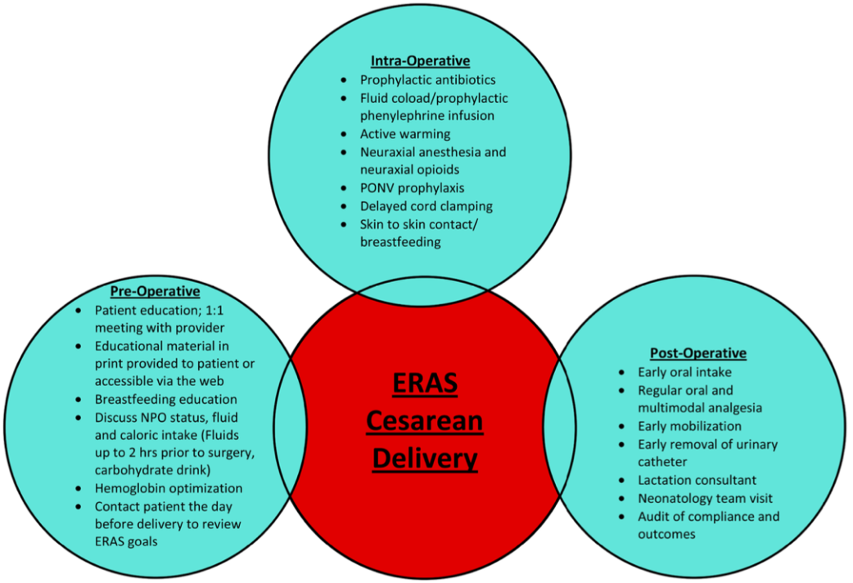
Gambar 1. Komponen Protokol ERACS. Dikutip dari: Habib dkk⁵
Telah direkomendasikan untuk melepas kateter urin dalam 24 jam. Terdapat sedikit data mengenai waktu pelepasan kateter urin pada wanita yang dilakukan operasi sesar dengan anestesi spinal. Pada protokol ERAS untuk sesar, kateter urin dilepas 7 jam setelah prosedur untuk memfasilitasi ambulasi dini tanpa komplikasi yang dilaporkan. Sebelum dipulangkan, harus dipastikan bahwa pasien memiliki akses ke sarana komunikasi yang andal dengan unit persalinan, diberi nomor untuk dihubungi, dan tahu siapa yang harus dihubungi jika ada masalah. Pasien harus dihubungi dalam waktu 24 jam setelah pulang untuk menilai kesejahteraan ibu dan bayi baru lahir dan untuk menjawab pertanyaan atau masalah apa pun yang terjadi. ⁵ Gambar 1 menunjukkan komponen ERACS.

2.2 Puasa Pra Operasi
Aspirasi paru isi lambung adalah komplikasi yang jarang namun berpotensi mengancam jiwa. Meskipun aspirasi jarang pada pasien Status Fisik ASA I atau II yang sehat (diperkirakan 1,1/10.000 orang dewasa dan 1,3/10.000 anak), dapat menyebabkan pneumonitis, pneumonia, dan obstruksi jalan napas. Dari peristiwa aspirasi yang dijelaskan dalam ASA 2021 Closed Claim Analysis, kejadian aspirasi isi lambung 57% dari insiden aspirasi mengakibatkan kematian, dan 15% lainnya mengakibatkan cedera berat permanen.¹⁰ Alasan untuk puasa pra operasi adalah untuk meminimalkan isi lambung, sehingga menurunkan risiko regurgitasi dan selanjutnya aspirasi paru. Meskipun hubungan antara volume lambung dan waktu pengosongan lambung dengan risiko aspirasi belum dapat diperlihatkan dengan penelitian yang cukup, kebanyakan studi publikasi hanya menilai dengan hasil sementara. Dengan asumsi insiden dasar aspirasi 1,1/10‚000‚ menemukan peningkatan 2 kali lipat pada 214.000 peserta dalam studi dua control acak (kekuatan, 80%; α, 0,05). Pedoman ASA sebelumnya merekomendasikan cairan bening seperti air putih, kopi hitam, teh hitam, dan jus tanpa ampas aman diminum sampai 2 jam sebelum anestesi umum, regional anestesi, atau sedasi prosedural untuk prosedur elektif.⁶
Pada pasien yang menjalani prosedur elektif, pedoman terbaru memberikan: ⁶
- Cairan bening yang mengandung karbohidrat (sederhana atau kompleks)
- Cairan bening yang mengandung protein
- Mengunyah permen karet
- Durasi puasa cairan bening (1 jam versus 2 jam) untuk anak-anaK
Tabel 4. Rekomendasi Pada Pedoman ASA 2023. Dikutip dari: Joshi dkk⁶
Rekomendasi | Kekuatan Rekomendasi | Kekuatan Bukti
1. Kami merekomendasikan pada orang dewasa sehat* untuk meminum cairan bening- mengandung karbohidrat** hingga 2 jam sebelum tindakan elektif yang membutuhkan tindakan anestesi umum, anestesi regional, atau sedasi prosedural. Karbohidrat dapat berbentuk sederhana maupun kompleks. | Kuat | Moderat
2. Tidak terdapat bukti cukup yang merekomendasikan cairan bening yang mengandung protein dibandingkan cairan lain sebelum tindakan elektif yang membutuhkan tindakan anestesi umum, anestesi regional, atau sedasi prosedural. (tidak direkomendasikan) | Tidak dapat diaplikasikan | Sangat rendah
3. Kami menyarankan untuk tidak menunda tindakan elektif pada pasien mengunyah permen karet*** yang membutuhkan tindakan anestesi umum, anestesi regional atau sedasi prosedural. | Dikondisikan | Sangat rendah
4. Tidak terdapat cukup data terkait manfaat dan kerugian yang direkomendasikan pada pasien pediatrik mengenai konsumsi cairan bening 1 jam vs 2 jam sebelum tindakan dengan anestesi umum, anestesi regional atau sedasi prosedural. (tidak direkomendasikan) | Tidak dapat diaplikasikan | Sangat rendah
5. Untuk mencegah puasa yang lama pada anak, diperlukan usaha untuk memberikan anak dengan resiko aspirasi rendah cairan bening 2 jam sebelum tindakan. Pada anak dengan durasi puasa cairan bening lebih singkat, dilakukan penilaian klinis. | Pernyataan terbaik | Tidak dapat diaplikasikan
*Individu tanpa adanya penyakit atau kondisi yang mendasari yang dapat meningkatkan resiko aspirasi, yang mencakup gangguan esofageal seperti penyakit refluks yang tidak terkontrol, hernia hiatal, diverticulum Zenker, akalsia, striktur, riwayat operasi gastrik sebelumnya (seperti gastric bypass), gastroparesis, diabetes melitus, penggunaan opioid, obstruksi gastrointestinal atau proses intraabdominal akut, kehamilan, obesitas dan tindakan- tindakan darurat. Diperlukan penilaian klinis pada populasi pasien ini.
** Hingga 400 ml cairan bening dapat dipertimbangkan sesuai dengan volume. Pada sebuah uji coba, pasien diberikan 400 ml cairan bening yang mengandung karbohidrat (kisaran 300- 400 mL) hingga 2 jam sebelum pemberian anestesi.
*** Permen karet yang dikunyah sebaiknya dibuang sebelum dilakukan tindakan sedative atau anestesi.

2.2.1 Jenis Puasa Pra Bedah

2.2.1.1 Cairan Bening yang mengandung Karbohidrat
Pada seorang atlit, pemberian karbohidrat dapat meningkatkan performa dan cadangan glikogen otot. Kondisi “puasa” dapat dipicu selama 4 jam setelah makan terakhir. Hal ini dapat menyebabkan resistensi insulin pre- operatif dan hiperglikemia, sehingga meningkatkan resiko komplikasi pasca- operasi, seperti lama rawat inap, gagal ginjal, infeksi, operasi kembali, infark miokard bahkan kematian. ⁷
Pemberian karbohidrat sebelum operasi dipercaya dapat menurunkan inflamasi, meningkatkan sensitivitas insulin, memperbaiki fungsi otot pasca operasi dan meningkatkan hasil akhir pasien. Pemberian karbohidrat pre- operatif memiliki sedikit efek pada pengosongan lambung. Pemberian karbohidrat oral preoperatif dengan menggunakan karbohidrat kompleks (maltodextrin konsentrasi tinggi (12,5%) dengan 100 gram (800 ml) yang diberikan pada malam hari sebelum operasi dan 50 gram (400 ml) 2- 3 jam sebelum induksi anestesi mampu mengurangi kondisi katabolik yang disebabkan puasa dan lamanya operasi. Terdapat peningkatan kadar insulin karena terapi karbohidrat dapat mengurangi resistensi insulin pasca operasi, menjaga cadangan glikogen, mengurangi pemecahan protein dan menyokong kekuatan otot. ^{7,18} Pada pedoman ASA tahun 2023 direkomendasikan untuk orang dewasa meminum cairan bening berisi karbohidrat hingga 2 jam sebelum tindakan operasi elektif yang dilakukan anestesi umum, anestesi regional atau sedasi procedural. Karbohidrat dapat berupa sederhana maupun kompleks. Dianjurkan sebanyak 400 ml cairan bening yang mengandung karbohidrat hingga 2 jam sebelum dilakukan tindakan anestesi. Pada studi yang dilakukan untuk menilai cairan bening karbohidrat, sebagian besar pasien dalam penelitian adalah ASA dengan status fisik I atau II dengan rata-rata median indeks massa tubuh 25kg/m² (kisaran, 21 hingga 33kg/m²). ⁶
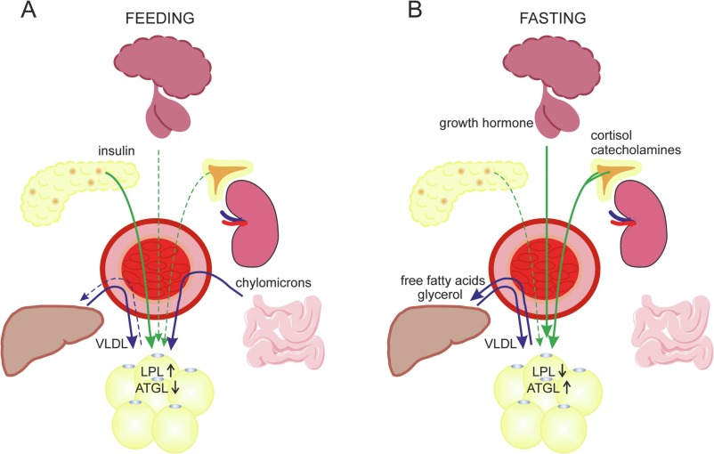
Gambar 2. Mekanisme puasa dan makan
Puasa akan menghasilkan respon adaptif yang akan membuat tubuh untuk tetap berfungsi walaupun dengan kondisi kekurangan masukan nutrisi. Selama 24 sampai 48 jam pemberhentian masukan nutrisi, penyimpanan glikogen akan dipecah (glikogenolisis) untuk menyediakan glukosa bagi jaringan. Glukosa tersebut nantinya sangat penting untuk otak, sel darah merah, kulit dan medulla renalis yang sangat bergantung pada ketersediaan glukosa. Glikogenolisis diperantai oleh adanya peningkatan rasio glukagon : insulin (peningkatan glukagon dan penurunan insulin) yang nantinya akan meningkatkan produksi glukosa endogen (glukoneogenesis). Sebagai akibat dari peningkatan glukagon dan penurunan insulin, hipoglikemi dicegah dengan adanya peningkatan kadar katekolamin dan kortisol. Peningkatan kadar katekolamin akibat dari stimulasi β-adrenergik akan mempercepat proses lipolisis yang akan memecah simpanan trigliserida di jaringan lemak menjadi asam lemak bebas dan gliserol. Ketika proses glikogenolisis menurun, beberapa bagian dari asam lemak bebas mengalami konversi hepatik menjadi keton (β-hydroxybutyrate and acetoacetate), yang kemudian digunakan sebagai sumber energi. Ketika glikogen sudah habis, glukosa disuplai melalui proses glukoneogenesis yang akan menyediakan lebih dari 90% suplai glukosa setelah puasa selama 48 jam.
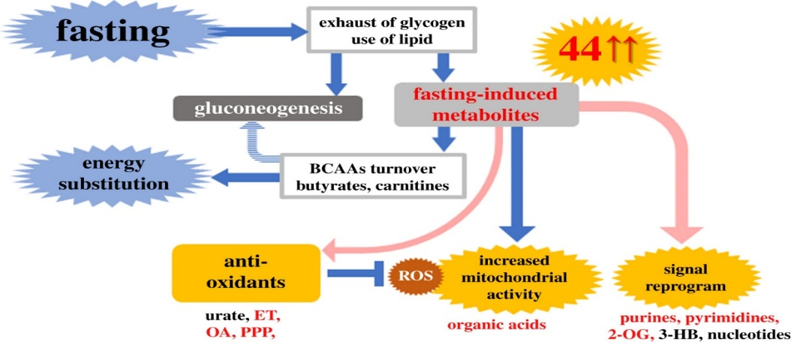
Gambar 3. Mekanisme puasa dengan respon metabolik
Bahan dari proses glukoneogenesis didapatkan dari gliserol dari proses lipolisis dan laktat yang diproduksi dari proses glikolisis. Ketika proses kelaparan berlanjut, otot skelet dan polos mengalami proses proteolisis menjadi asam amino. Asam amino, alanin dan glutamin akan menjadi substrat dalam proses glukoneogenesis. Pemecahan otot tersebut akan menyebabkan keseimbangan negatif nitrogen (katabolisme). Ketika kelaparan berlanjut, tubuh akan beradaptasi dengan cara menurunkan tingkat glukoneogenesis dan pemecahan otot, yang akan dibarengi dengan penurunan kadar T3 bebas dan katekolamin. Penurunan kadar serum leptin berhubungan dengan penurunan kadar T3. Penurunan pemecahan protein otot berakibat pada kehilangan nitrogen yang berakibat pada keseimbangan nitrogen yang akan semakin negatif. Penurunan glukoneogenesis dimungkinkan karena otak beradaptasi menggunakan keton untuk beberapa penggunaan energi. Kelaparan yang terlalu lama dapat mengakibatkan penurunan berat badan akibat dari kehilangan lemak dan protein besar-besaran. Proses proteolisis dan penurunan sintesis protein mengakibatkan kelemahan pada tubuh. Kelaparan yang terlalu lama menurunkan fungsi imun dan mengakibatkan perlengketan bakteri gram negatif kepada sel endotel nasofaring dan paru. Perlengketan ini ditambah dengan kelemahan dari sistem imun dan otot pernafasan, mengakibatkan pasien menjadi rentan terhadap pneumonia, penyebab kematian tertinggi pada pasien dengan kondisi kelaparan atau malnutrisi berat. Studi yang dilakukan oleh Wang dkk mendapatkan bahwa pemberian karbohidrat oral preoperatif mengurangi perasaan lapar dan haus dibandingkan dengan berpuasa. ^{6,19} Karbohidrat adalah salah satu biomolekul yang paling banyak jumlahnya di Bumi, gula dan pati adalah bagian penting dari makanan di sebagian besar tempat di dunia. Peran utama karbohidrat adalah sebagai penyimpan energi, bahan bakar, zat antara metabolisme dan bagian dari kerangka struktural RNA dan DNA. Karbohidrat adalah aldehida, keton dengan banyak gugus hidroksil, terdiri dari karbon, oksigen dan hidrogen, rumus empirisnya (CH₂O)n dan diklasifikasikan sebagai monosakarida (tidak dapat dihidrolisis menjadi subunit yang lebih kecil), disakarida dan polisakarida.
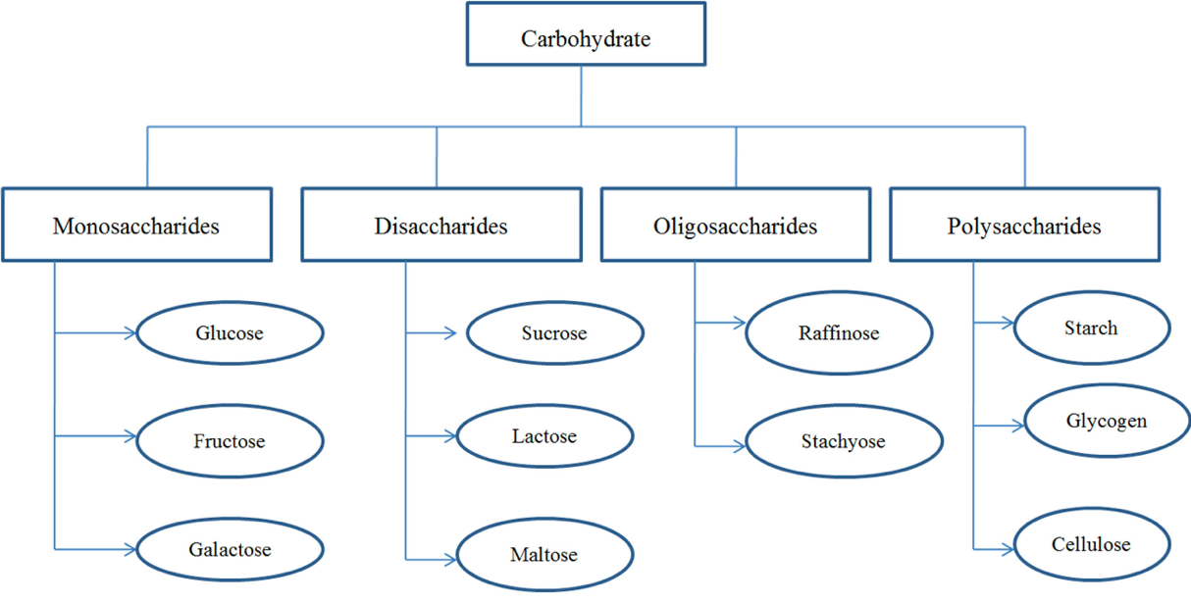
Gambar 3. Klasifikasi Karbohidrat. Dikutip dari: Ghanem dkk²⁰
2.2.1.2 Maltodekstrin
polisakarida yang dihasilkan dari pati melalui hidrolisis enzimatik parsial pati. Pati (amilum) adalah karbohidrat yang terdiri dari sejumlah besar unit glukosa yang dihubungkan dengan ikatan glikosidik dan terdapat dalam jumlah besar pada jagung, kentang, gandum, dll. Maltodekstrin memiliki kesetaraan dekstrosa kurang dari 20 yang menunjukkan bahwa ia memiliki rantai karbohidrat yang panjang dengan 2- 3% glukosa dan 5- 7% maltosa dan tersedia dalam bubuk kering semprot higroskopis berwarna putih yang terasa sedikit manis hampir tanpa rasa. Tubuh mencerna maltodekstrin sebagai karbohidrat sederhana sehingga dapat dengan mudah diubah menjadi energi instan. Terdapat perbedaan dalam kecepatan pencernaan dan penyerapan maltodextrin oral dibandingkan dengan glukosa oral. Glukosa akan segera diserap saat tiba di usus kecil, maltodextrin perlu dicerna oleh α- amilase dan maltase terlebih dahulu. Pencernaan pati dan maltodextrin dimulai dari mulut dengan bantuan saliva α- amilase. Enzim ini memiliki kemampuan untuk memecah maltodextrin menjadi maltosa, suatu disakarida yang terdiri dari dua unit D- glukosa yang terhubung. Saliva amilase sedikit berperan dalam pemecahan maltodextrin karena waktu tinggal maltodextrin yang relatif singkat di dalam mulut. Setelah sampai di lambung, isi lambung berpindah ke usus kecil duodenum untuk pencernaan dan berlanjut di usus. Kecepatan pengosongan lambung diatur oleh pengaktifan efek volume reseptor regangan dan reseptor usus kecil, yang merasakan komposisi dan kuantitas (beban) makronutrien dalam efluen lambung. Sehingga pengosongan lambung dari larutan CHO diatur sedemikian rupa sehingga output energi yang hampir konstan dari lambung dapat terwujud, hal ini menjelaskan mengapa minuman encer (kandungan energi makronutrien rendah) dikosongkan lebih cepat diperut dibandingkan minuman pekat (kandungan energi makronutrien tinggi).²⁰ Amilase pankreas, yang disekresikan di usus kecil, berperan dalam menghidrolisis ikatan α 1- 4 maltodextrin, sebuah proses yang mengarah terhadap pembentukan unit maltosa. Maltosa diambil dari epitel usus secara langsung atau dipecah lebih lanjut oleh maltase brush border, yang menghasilkan glukosa bebas. Glukosa bebas yang diperoleh secara aktif diangkut melintasi membran apikal enterosit, dan selanjutnya melintasi membran basal ke dalam darah. Karena perbedaan dalam pencernaan dan penyerapan, jika dibandingkan dengan glukosa, sering dikemukakan bahwa maltodextrin dengan DE (Dextrose Exuivalent) rendah, sebagai CHO kompleks, akan memerlukan lebih banyak waktu untuk dicerna dan diserap sehingga menghasilkan respons glikemik yang lebih rendah.^{21,22}
Namun saran ini tidak didukung oleh data studi. Sebaliknya, pencernaan enzimatik maltodextrin memiliki tingkat penyerapan yang sama dengan penyerapan setelah konsumsi glukosa murni, sebagaimana tercermin juga oleh respon insulin pasca konsumsi yang sebanding saat istirahat dan selama berolahraga, serta laju oksidasi selama berolahraga. Selama penyerapan, sebagian kecil glukosa dapat diubah menjadi asam laktat oleh sel- sel usus kecil yang selanjutnya disimpan di hati, otot, otak, dan sel darah merah yang berfungsi sebagai sumber energi. Fraksi glukosa yang tidak dimetabolisme akan disimpan sebagai glikogen di hati dan otot di bawah pengaruh insulin atau diubah menjadi lipid.^{22,23} Selama latihan intensitas sedang hingga tinggi dalam waktu lama, bila mengonsumsi larutan karbohidrat dapat secara signifikan mengurangi lipolisis, ketosis, dan degradasi protein, serta meningkatkan kinerja daya tahan tubuh. Karena hal ini, maltodextrin digunakan dalam minuman olahraga dan tas energi cepat untuk ketahanan atlet. Maltodekstrin seperti pati yang terdiri dari perbandingan amilosa dan amilopektin, dengan perbandingan berbeda. Amilosa terdiri dari unit glukosa α terikat (1→4) sedangkan amilopektin memiliki unit glukosa yang terhubung secara linier dengan ikatan gliosidik α (1→4) dengan ikatan α (1→6) yang terjadi setiap 24 hingga 30 unit glukosa. Maltodextrin sudah banyak digunakan sebagai pengganti gula pada ibu hamil dan aman. Studi yang dilakukan Ting Ding dkk pada 2008 wanita primigravida, didapatkan bahwa pemberian karbohidrat tinggi kalori tidak menurunkan angka operasi sesar tetapi menurunkan angka kelaparan dari ibu serta resiko hipoglikemia pada anak. ^{21, 22,23}
2.2.1.2. Sukrosa
Gula, yang biasanya mengacu pada sukrosa, bersifat alami dan tidak beracun, pengujian manis, karbohidrat kristal yang larut dalam air, dan setiap 1 gram gula memberikan 4 kilo kalori bagi tubuh. Sumber utama gula adalah gula bit atau gula tebu; juga terdapat beberapa sumber seperti madu, sirup jagung, buah- buahan, sayuran, dll. Fungsi utama gula pada produk pangan adalah memberikan rasa manis dan energi, selain itu gula juga berperan sangat penting dalam pengawetan, fermentasi, warna dan tekstur. Gula pasir merupakan disakarida yang terdiri dari satu molekul glukosa dan satu molekul fruktosa, biasanya diperoleh dari tebu atau gula bit dan disuling menjadi produk akhir kristal putih, dan digunakan sebagai standar pengukuran rasa manis. ²⁰
2.2.1.3 Cairan Bening yang mengandung Protein
Terdapat sedikit bukti mengenai rekomendasi cairan bening yang mengandung protein diberikan 2 jam sebelum pemberian anestesi umum, anestesi regional, atau sedasi prosedural. Semua cairan bening yang mengandung protein juga mengandung karbohidrat. Pada beberapa studi, dimana pasien meminum cairan bening yang mengandung protein hingga 2 jam sebelum tindakan sedikit merasakan lapar dibandingkan dengan yang berpuasa, serta sedikit merasa haus dan lapar jika dibandingkan dengan cairan bening lainnya.⁶

2.2.1.4 Mengunyah Permen Karet
Mengunyah permen karet telah banyak digunakan pada protokol ERAS dan berbagai pusat untuk meningkatkan perbaikan pasca- operasi. Mengunyah permen karet bertindak sebagai bentuk tiruan pemberian makan dan dapat mengurangi resiko ileus pasca operasi dengan stimulasi sistem gastrointestinal tanpa adanya pemberian makan. Heksitol dalam permen karet bebas gula juga dapat bertindak secara osmotik untuk mengurangi risiko ileus. ^{6,7} Pada studi yang dilakukan oleh Wen dkk mengenai mengunyah permen karet untuk fungsi intestinal, mereka mendapatkan bahwa mengunyah permen karet dapat memulihkan fungsi intestinal setelah operasi sesar lebih cepat. Hal ini dapat menjadi salah satu pilihan yang baik dan tidak mahal. Studi yang dilakukan oleh Short dkk pada review Cochrane, mereka mendapatkan bahwa permen karet dapat mempersingkat waktu flatus pertama dan waktu pergerakan usus pertama pada pasien yang telah dilakukan operasi kolorektal dan operasi sesar. Didapatkan juga bahwa permen karet dapat menurunkan lamanya pasien dirawat. Pada pedoman puasa ASA 2023 tidak direkomendasikan penundaan operasi pada orang dewasa sehat yang mengunyah permen karet selama periode puasa. Kami meminta para klinisi untuk konfirmasi permen karet telah dikeluarkan sebelum pemberian anestesi. Bukti menunjukkan tidak terdapat bukti klinis bermakna mengenai peningkatan volume gastrik setelah mengunyah permen karet. ^{6, 7,20,21}

2.2.1.5 Hubungan Puasa dengan Respon Stress Metabolik
Puasa adalah praktik yang melibatkan pembatasan asupan makanan atau minuman selama periode tertentu. Puasa telah dipraktikkan untuk berbagai alasan, mulai dari diet, keyakinan agama, hingga pengujian medis. Puasa biasanya digunakan dalam praktik medis untuk tes laboratorium glukosa darah dan penanda lipid untuk membantu diagnosis berbagai penyakit serta menilai berbagai faktor risiko. Variasi puasa telah dipelajari karena kemampuannya untuk meningkatkan indikator fisiologis yang berkaitan dengan kesehatan. Beberapa faktor ini termasuk sensitivitas insulin, tekanan darah, lipid aterogenik, lemak tubuh, dan peradangan. Puasa adalah kegiatan dimana seseorang harus menahan lapar dan haus dalam waktu yang cukup lama. Puasa dapat menjadi penyebab meningkatnya produksi asam lambung karena perut yang kosong dan tidak mendapatkan makanan. Fungsi makanan adalah untuk menetralisir kondisi lambung yang asam akibat produksi asam lambung yang berlebihan. Oleh karena itu, saat berpuasa, lambung tidak mendapatkan asupan makanan dalam waktu yang cukup lama sehingga menyebabkan asam lambung naik ke kerongkongan atau esofagus. Paparan kronis atau berlebih terhadap glukokortikoid (GC), seperti kortisol, dapat menyebabkan resistensi insulin atau bahkan atrofi otot. Jenis paparan ini dapat menjadi lazim pada versi puasa yang lebih intens/berlangsung lama. GCs biasanya menyampaikan sinyalnya melalui reseptor glukokortikoid (GR) yang ditemukan secara intraseluler dalam jaringan otot rangka. Salah satu tindakan utama GR adalah mengatur transkripsi gen target dengan cara mengikat secara langsung ke DNA atau menambatkan dirinya ke faktor transkripsi pengikat DNA lainnya. Regulasi yang tidak tepat dari gen target ini mengarah pada respons patofisiologis GC. Respon metabolic terhadap stress, melibatkan neuroendokrin dan komponen inflamasi/imun. Data terbaru menunjukkan bahwa hormon yang dilepaskan dari jaringan adiposa dan dari saluran pencernaan juga dapat memainkan peranan penting.
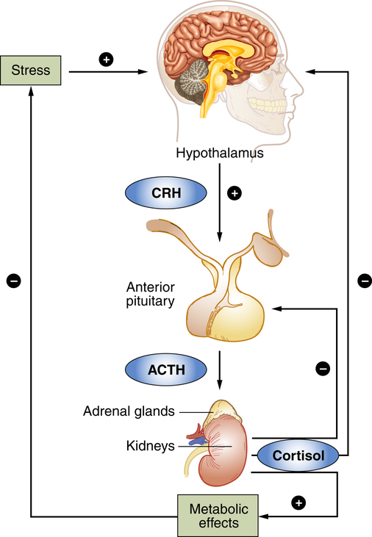
Gambar 4. Respon metabolik stres
Menurut jurnal Matti bergendahl at all dikatakan bahwa bahwa kelaparan menginduksi peningkatan sekresi kortisol pada pria muda yang sehat dimediasi oleh peningkatan massa semburan sekretori glukokortikoid, bukan perubahan dalam frekuensi atau durasi semburan sekretori atau dalam paruh kortisol. Selain itu, puasa memodifikasi pola sekresi diurnal kortisol dengan menunda konsentrasi serum maksimal hingga sore hari. Hubungan terbalik antara kortisol serum dan GH respon terhadap puasa menunjukkan regulasi diferensial dari kortikotropik dan somatotropik oleh stres metabolik puasa dan / atau interaksi umpan balik antara kedua hormon ini ketika keduanya diaktifkan. Dalam suatu penelitian Matti Bergendahl disebutakan juga perubahan yang diinduksi oleh puasa dalam konsentrasi serum rata-rata 24 jam dari LH, FSH, testosteron total dan bebas, estradiol,prpgresterom, DHEA-S, GH, TSH, PRL, dan T total dan bebas, sebelumnya dilaporkan oleh Veldhuis dkk tetapi hubungannya tidak dievaluasi. Namun, korelasi positif yang signifikan (P <0.02) dalam konsentrasi serum rata-rata 24 jam diamati antara kortisol dan GH (r = 0.80) dan antara kortisol dan total (r = 0.72) dan testosteron bebas (r = 0.78) dalam keadaan kenyang pada pria muda. Selain itu, ada positif yang signifikan korelasi positif yang signifikan antara LH dan FSH (r = 0.76) dan antara GH dan total (r = 0.89) dan testosteron bebas (r = 0.71) dalam kondisi makan.
Stress metabolik kaitan erat dengan efek metabolik yang disebabkan oleh puasa. Puasa jangka pendek dengan durasi <12 jam , hepar sebagai sumber glukosa via glukogenolisis, yang menyediakan 4.5 gram glukosa perjam. Puasa mengurangi mediasi insulin glukosa untuk di uptake ke dalam otot skeletal., metabolism lambat dan mengurangi energi total cadangan sebesar 5%-10%. Setelah lebih dari semalam puasa, sebagian besarberasal dari asam lemak bebas tapi tubuh melanjutkan konsumsi glukosa pada nilai 8-9 gram/jam. Pada jam terkahir yang sedikit, dari fase post penyerapan saat malam hari, cadangan energiseimbang hingga 75 kcal/jam. Selama waktu ini, glucagon hati dipakai pada nilai liner, kebanyakan glukosa disimpan di otak, dan jaringan pemyimpan glukosa lainnya.

Kortisol

Peran kortisol
Hormon pelepas kortikotropin (CRH), yang dilepaskan oleh hipotalamus, merangsang pelepasan ACTH hipofisis anterior ke dalam aliran darah. ACTH adalah produk sampingan dari pemecahan pro-opiomelanokortin. Untuk melengkapi aksis hipotalamus-hipofisis (HPA), kortisol (hormon stres) diproduksi oleh kelenjar adrenal setelah stimulasi ACTH. Sumbu HPA diatur oleh mekanisme umpan balik negatif di mana kortisol menekan pelepasan CRH dan ACTH. Kortisol adalah hormon glukokortikoid katabolik yang memobilisasi cadangan energi untuk mempersiapkan tubuh dalam menghadapi respon melawan atau lari dari stres. Hormon ini mendorong glukoneogenesis di hati, yang menyebabkan peningkatan kadar glukosa darah. Hiperglikemia mengurangi laju penyembuhan luka dan dikaitkan dengan peningkatan infeksi dan komorbiditas lainnya termasuk iskemia, sepsis, dan kematian.
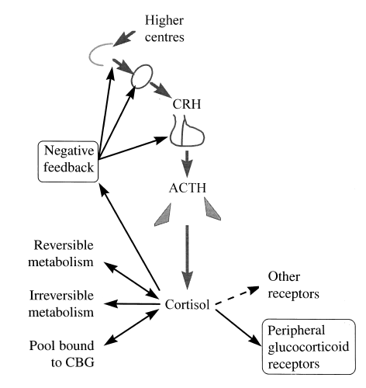
Gambar 5. Penentu aktivitas kortisol : Bagan ini menunjukkan beberapa langkah-dari korteks serebral melalui hipokampus, hipotalamus, hipofisis anterior, dan korteks adrenal-yang mengatur sekresi kortisol. Selain itu, ini menunjukkan bahwa respons perifer terhadap jumlah kortisol yang disekresikan adalah ditentukan oleh keseimbangan antara pembersihan kortisol perifer, penyerapan - dalam globulin pengikat kortikosteroid (CBG) atau steroid yang dinonaktifkan secara reversibel (kortison) - dan interaksi dengan dengan reseptor kortikosteroid. Faktor-faktor lain kemudian mempengaruhi efek dari aktivasi reseptor CRH, hormon pelepas kortikotrofin; ACTH, adrenokortikotrofin.³⁶
Dikutip dari:Chernecky CC, Berger BJ. Cortisol - plasma or serum. In: Laboratory tests and diagnostic procedures,6th Ed. St. Louis: Elsevier; 2013. p. 688-9
Selama dan setelah pembedahan, mekanisme umpan balik negatif gagal dan kadar ACTH dan kortisol yang tinggi tetap ada di dalam darah. Dengan adanya peningkatan kadar kortisol dalam respons stres yang parah, laju pemecahan protein melebihi sintesis protein,1 yang menghasilkan katabolisme bersih protein otot untuk menyediakan substrat bagi glukoneogenesis. Substrat lebih lanjut untuk glukoneogenesis disediakan melalui pemecahan lemak. Trigliserida dikatabolisme menjadi asam lemak dan gliserol, substrat glukoneogenik. Kortisol menghambat pembentukan tulang dengan menurunkan sintesis kolagen tipe I (komponen utama dari matriks tulang), menurunkan produksi osteoblast, dan menurunkan penyerapan Ca²⁺ di dalam usus. Kortisol meningkatkan laju filtrasi glomerulus dengan membuat arteriol aferen bervasodilatasi, sehingga meningkatkan aliran darah ginjal dan laju filtrasi glomerulus. Reseptor glukokortikoid ditemukan pada otak, khususnya pada sistem limbik. Kortisol menurunkan pola tidur REM (rapid eye movement), meningkatkan pola tidur slow-wave, dan meningkatkan waktu bangun (kadar ACTH dan kortisol banyak pada saat sebelum bangun).²²

Tabel 3. Kadar kortisol plasma.
 | μg/Dl | nmol/L
Dewasa
08:00-10.00 | 5-28 | 138-773
16:00-18:00 | 2-14 atau ½ dari kadar kortisol pagi | 55-386
20:00 | <50% kadar kortisol pagi
Anak
08:00-10.00 | 15-25 | 414-690
16:00-18:00 | 5-10 atau ½ dari kadar kortisol pagi | 138-276
20:00 | <50% kadar kortisol pagi
Dikutip dari:Chernecky CC, Berger BJ. Cortisol - plasma or serum. In: Laboratory tests and diagnostic procedures,6th Ed. St. Louis: Elsevier; 2013. p. 688-9.

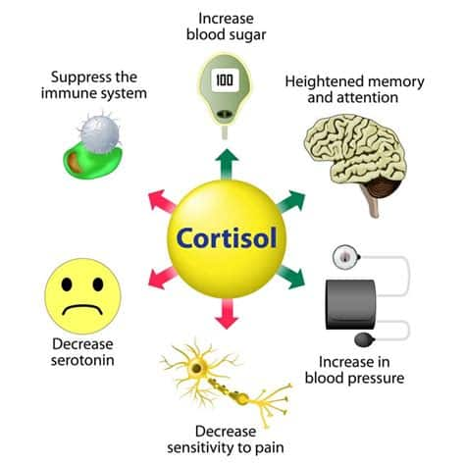
Gambar 6. Fungsi kortisol dalam tubuh manusia.³
Dikutip dari:Chernecky CC, Berger BJ. Cortisol - plasma or serum. In: Laboratory tests and diagnostic procedures,6th Ed. St. Louis: Elsevier; 2013. p. 688-9.

2.3.2 Hubungan Kortisol dengan Sekresi Asam Lambung
Psikologis stres dan stres metabilik yang mungkin terjadi akibat kosongnya lambung dapat disebabkan oleh faktor pencetus. Selama stres,krikotropin releasjng factor (CRP) dari hipotalamus merangsang sekresi dadi adrenocorti cotropik hormon (ACFH) dari pituitari yang mana melepaskan glukokortiklid (cortisol) dari kelenjar adrenal.Hormon kortisol disekreskkan jika terpapar stres yang dipicu oleh sekresi asam lambung (faktor agresif) dan akan menghambat prostaglandin (faktor bertahan),uang melindungi efek abdomen. Penurunan prostaglanjn akan membantu merusak mukosa gaster. Sebuat studi Bohmelt menjelaskan bahwa terdapat peningkatan signifikan level cortisol pada pasien dispepsia fungsional dibandingkan group kontrol. Penelitian Murni juga menunjukkan peningkatan signifikan level kortisol pada pagi hari pada pasien dispepaja fungsional dan depresi.^{32,33,34}

2.3.3 Hubungan Kortisol dengan Pengeluaran Oksitosin dan Onset Kolostrum
Oksitosin berfungsi sebagai neurotransmitter dan hormon parakrin. Hormon ini hadir selama masa kehamilan, persalinan, melahirkan, menyusui/mengasuh anak, dan ikatan social dan dapat memediasi salah satu respons stres yang bercabang tiga dari "melawan atau melarikan diri" versus "cenderung dan berteman". Oksitosin memiliki sifat analgesic Secara lebih luas, diketahui bahwa oksitosin memiliki efek ansiolitik stres dan anti-inflamasi, serta sifat analgesik dan penyembuhan, yang memberikan keuntungan adaptif selama kehamilan/gestasi, persalinan, melahirkan, menyusui/mengasuh anak, dan ikatan social.³⁷ Pada stess metabolic akan meningkatkan produksi hormon kortisol dalam tubuh. Semakin tinggi lama stress metabolik dan stress surgery akan meningkatkan jumlah kortisol yang di rangsang di hipotalamus. Hormon kortisol yang makin banyak jumlahnya akan memberikan feedback negative ke pituitary anterior yang akan menekan jumlah hormon oksitosin yang ada di kelenjar ais susu. Selama hamil, hormon prolactin berperan dalam produksi asi selama kehamilan. Pada saat awal melahirkan, produksi oksitosin akan meningkat. Produksi oksitoxin ini tergantung dari stress metabolik pembedahan. Menurunnya oksitoxin akibat tingginya hormon sress yaitu kortisol, maka oksitoxin dalam kelenjar payudara tidak akan dapat mengeluarkan asi pada awal persalinan. Sehingga onset kolostrum dapat terlambat keluar.^{34,35,36}.

2.4. Onset Kolostrum
Air Susu Ibu (ASI) adalah makanan pertama bayi dan merupakan makanan yang paling cocok dari semua susu yang tersedia untuk bayi. Pengeluaran air susu pada ibu terjadi secara bertahap, ASI yang pertama keluar hingga hari kedua setelah persalinan disebut dengan kolostrum. Setelah itu akan berubah menjadi ASI peralihan antara hari ketiga dan ke tujuh, dan setelah itu akan berubah menjadi ASI matang. ASI dalam produksinya dipengaruhi oleh beberapa faktor yaitu psikologis ibu yang akan berakibat pada perubahan sistem hormonal setelah melahirkan, jenis persalinan, status perdarahan ibu setelah melahirkan, umur, paritas yang berpengaruh terhadap pemberian ASI, anastesi, dan isapan bayi segera setelah dilahirkan, sedangkan status nutrisi ibu akan berpengaruh terhadap mutu ASI.^{24,25} ASI dihasilkan oleh sekresi hormon prolactin. Sel anterior pituitary menghasilkan prolactin, hormon pertumbuhan, hormon stimulasi tiroid (TSH), lactotroph, somatotroph, dan throtrop. Modulasi fundamental sekresi prol dieksresikan oleh estrogen, memproduksi kedua perbedaan dari laktotrop dan merangsang langsung produksi prolactin. Estrogen merangsang produksi prolactin dengan menekan sekresi dopamine. Prolactin disintesis pada jaringan ekstrapituitari, termasuk jaringan payudara dan desidua endometrium. Pada tempat ekstrapituitari, tempat aktif pembentukan aliran lokasi inisiasi pituitary dan tidak diatur oleh Pit-1,estrogen, dan dopamin. Progresteron meningkatkan sekresi prolactin pada desidua tapi tidak memiliki efek pada pituitary. Menyusui merupakan hal yang penting untuk bayi dan ibu. Inisiasi menyusui pada 6 bulan pertama postpartum sangat direkomendasikan. Selama kehamilan, tingkat prolaktin meningkat dari normal 10- 25 ng/ mL hingga konsentrasi tinggi, dimulai sekitar 8 minggu dan mencapai puncak 200- 400 ng/ mL pada saat aterm. Meskipun prolaktin merangsang pertumbuhan payudara yang signifikan, dan tersedia untuk laktasi, hanya kolostrum (terdiri dari sel epitel yang terdesquamasi dan transudat) yang diproduksi selama kehamilan. Laktasi penuh dihambat oleh progesteron, yang mengganggu kerja prolaktin pada tingkat reseptor prolaktin sel alveolar. Baik estrogen maupun progesteron diperlukan untuk ekspresi reseptor laktogenik, tetapi progesteron antagonis terhadap aksi positif prolaktin pada reseptornya sendiri, sementara progesteron dan jumlah farmakologis androgen mengurangi pengikatan prolaktin. ^{24,25}
Hormon yang mempengaruhi dalam biosintesis susu adalah prolaktin. Pada minggu pertama postpartum, kadar prolaktin pada wanita menyusui menurun sekitar 50% (menjadi sekitar 100 ng/mL). Menyusui memunculkan peningkatan prolaktin, yang penting dalam memulai produksi ASI. Sampai 2- 3 bulan postpartum, kadar basal kira-kira 40-50 ng/mL, dan terdapat peningkatan besar (sekitar 10- 20 kali lipat) setelah menyusui. Sepanjang menyusui, kadar prolaktin dasar tetap tinggi, dan menyusui meningkatkan peningkatan dua kali lipat yang penting untuk melanjutkan produksi ASI. Pola atau nilai kadar prolaktin tidak memprediksi durasi amenore postpartum atau infertilitas. Kegagalan untuk menyusui dalam 7 hari pertama pascapersalinan mungkin merupakan tanda pertama sindrom Sheehan (hipopituitarisme setelah infark kelenjar pituitari intrapartum).²⁴ Kolostrum berwarna kekuningan yang keluar dari payudara pada beberapa jam pertama kehidupan seringkali dianggap sebagai cairan yang tidak cocok untuk bayi, padahal sesungguhnya pengeluaran kolostrum merupakan faktor terpenting dalam keberhasilan menyusui. Pemberian kolostrum sangat dianjurkan melalui metode Inisiasi Menyusu Dini (IMD). Kolostrum mengandung zat-zat antibodi yang berasal dari ibu, yang sangat penting bagi bayi karena sistem imun bayi belum berkembang dengan baik hingga beberapa bulan kedepan. Azad pada tahun 2013 menjelaskan bahwa jenis persalinan dan pemberian ASI merupakan faktor penting yang mempengaruhi jumlah mikroba pada usus anak. Selain itu dalam dijelaskan bahwa kolostrum juga mengandung sekretonin immunoglobulin A (sIg A) yang berfungsi melapisi saluran cerna agar kuman tidak masuk ke dalam aliran darah dan akan melindungi bayi sampai ke sistem imunnya (sistem kekebalan tubuh) berfungsi dengan baik.^{25,26} Gambar 5 menunjukkan kandungan molekular pada kolostrum.
Kolostrum adalah susu khusus yang dikeluarkan dalam 2-3 hari pertama setelah melahirkan. Kolostrum diproduksi dalam jumlah kecil, sekitar 40-50 ml pada hari pertama. Proses pembentukan kolostrum sudah dimulai sejak awal kehamilan dan terus berlangsung hingga akhir kehamilan. Meski telah diproduksi, kolostrum tidak langsung dapat disekresikan. Hal ini disebabkan karena masih tingginya kadar hormon esterogen dan progesteron dan akan terjadi penurunan saat persalinan. Dalam sebuah jurnal oleh sekresi kolostrum dapat dipengaruhi oleh beberapa faktor, salah satunya adalah jenis persalinan ibu. Ibu dengan persalinan normal akan terjadi perubahan hormonal seiring dengan kehamilan hingga ibu menyusui. Kolostrum biasanya sudah keluar segera setelah persalinan dan akan mengalami peningkatan volume setelah dua hari post partum. Sedangkan tindakan operasi Sectio Caesarea pada persalinan akan menyebabkan nyeri dan mengakibatkan perubahan kontinuitas jaringan karena adanya pembedahan. Nyeri tersebut akan menimbulkan berbagai masalah serta mempengaruhi laktasi. Selain itu pada persalinan SC juga terjadi penurunan reflek let down yang dapat menghambat pengeluaran kolostrum. Pada persalinan dengan tindakan bedah sesar mungkin belum mengeluarkan kolostrum dalam 24 jam pertama setelah melahirkan, kadang kala memerlukan waktu hingga 48 jam. Walau demikian, bayi tetap dianjurkan untuk diletakkan pada payudara ibu untuk membantu merangsang produksi ASI. Pada studi yang dilakukan oleh Rahayu dkk mengenai efektivitas ERACS terhadap onset kolostrum didapatkan bahwa pasien yang dilakukan metode ERACS onset kolostrum adalah 1-6 jam setelah operasi sekitar 76,6% dibandingkan dengan non ERACS 66,7%. ^{26,27}

